คู่มือการจัดทำหลักสูตรและรายละเอียดของหลักสูตรฉบับ มจธ.
KMUTT Curriculum Blueprint
สำหรับหลักสูตรครบรอบปรับปรุง ในรอบปีการศึกษา 2570

คำชี้แจง
- รายละเอียดของเอกสารนี้เป็นเพียงตัวอย่างที่ทางสำนักงานพัฒนาการศึกษาและบริการจัดทำขึ้นเท่านั้น หลักสูตรสามารถจัดทำรายละเอียดหลักสูตรได้ตามที่เห็นว่าเหมาะสม แต่ต้องประกอบด้วยรายการหัวข้ออย่างน้อยตามที่ สป.อว. และ มจธ. กำหนดไว้ให้ครบถ้วน ส่วนรูปแบบการนำเสนอนั้นขึ้นอยู่กับแต่ละหลักสูตร
- เมื่อท่าน Download แบบฟอร์ม KMUTT Curriculum Blueprint Version 3.0 PLUS_(19/11/68)ไปดำเนินการแล้ว โปรดลบกรอบข้อความที่เป็นคำอธิบาย ก่อนส่งมาให้มหาวิทยาลัยพิจารณา
- แบบฟอร์ม KMUTT Curriculum Blueprint Version 3.0 PLUS_(19/11/68) ฉบับนี้ มีการปรับปรุงตามเงื่อนไขของ สป.อว. และ มจธ. โดยใช้สำหรับหลักสูตรครบรอบปรับปรุงปีการศึกษา 2570 เป็นต้นไป โปรดอย่าคัดลอก Blueprint ของหลักสูตรอื่นที่ปรับปรุงไปก่อนหน้า
- สำหรับหลักสูตรครบรอบปรับปรุงปี 2569 ที่ยังไม่ได้นำเสนอคณะกรรมการประจำคณะ สามารถใช้ แบบฟอร์ม KMUTT Curriculum Blueprint Version 3.0 (เดิม) หรือ แบบฟอร์ม KMUTT Curriculum Blueprint Version 3.0 PLUS นี้ได้



หลักสูตร........................................ สาขาวิชา......................................
(หลักสูตรพหุวิทยาการ) หรือ (หลักสูตรสหวิทยาการ)
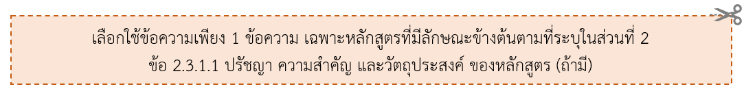
(หลักสูตรนานาชาติ) หรือ (หลักสูตรภาษาอังกฤษ) หรือ (หลักสูตรสองภาษา)
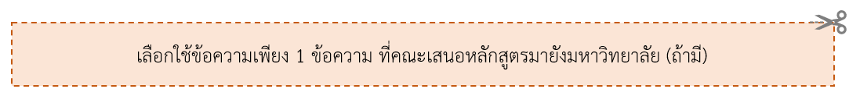
(หลักสูตร 5 ปี)
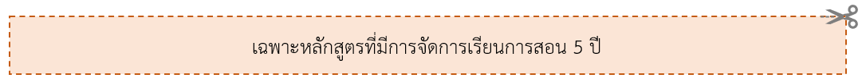
หลักสูตรใหม่ พ.ศ. ............ หรือ หลักสูตรปรับปรุง พ.ศ. .............
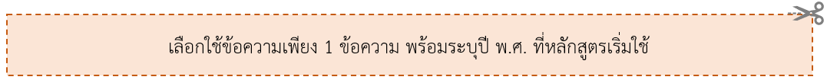

ภาควิชา/สายวิชา...........................
คณะ.................................................
มหาวิทยาลัยเทคโนโลยีพระจอมเกล้าธนบุรี
สารบัญรายละเอียดของหลักสูตร

ประกอบด้วยหัวข้อต่างๆ ดังนี้ |  |  |  | หน้า
ส่วนที่ 1 บทสรุปผู้บริหาร |  |  |  | 5
ส่วนที่ 2 แนวคิดและรายละเอียดการออกแบบหลักสูตร |  |  |  | 8
 | 2.1) | ที่มาของการเปิดหรือปรับปรุงหลักสูตรและกระบวนการได้มาซึ่งกรอบแนวคิดภาพรวมของหลักสูตร |  | 8
 |  | 2.1.1) | กระบวนการหาความต้องการจากผู้มีส่วนได้ส่วนเสียสำคัญของหลักสูตร (Stakeholder Requirements) และกระบวนการเปลี่ยนความต้องการจาก ผู้มีส่วนได้ส่วนเสียเป็น VOP (Voice of Process) เพื่อนำมาสู่การเปิดหรือปรับปรุงหลักสูตรในครั้งนี้ | 8
 |  | 2.1.2) | การวิเคราะห์สภาพแวดล้อมภายนอกที่มีผลต่อหลักสูตร | 10
 |  | 2.1.3) | การวิเคราะห์สภาพแวดล้อมภายในของหลักสูตร | 12
 | 2.2) | กรอบแนวคิดภาพรวมของหลักสูตร (Product concept) |  | 13
 |  | 2.2.1) | ตารางสรุปประเด็นจากผลจากการสำรวจและวิเคราะห์ในข้อ 2.1) นำไปสู่การออกแบบกรอบแนวคิดภาพรวมของหลักสูตร | 13
 |  | 2.2.2) | จุดที่สร้างความสามารถในการแข่งขันของหลักสูตร | 13
 | 2.3) | การออกแบบรายละเอียดหลักสูตร |  | 14
 |  | 2.3.1) | การกำหนดผลลัพธ์การเรียนรู้ของหลักสูตร | 14
 |  | 2.3.2) | แนวคิดในการออกแบบโครงสร้างหลักสูตรและรายวิชา | 19
 |  | 2.3.3) | แนวคิดในการออกแบบการจัดการเรียนรู้ การวัดและประเมินผลการเรียนรู้ | 25
 |  | 2.3.4) | แนวคิดในการกำหนดสิ่งสนับสนุนการเรียนรู้ของผู้เรียน | 33
 |  | 2.3.5) | กลไกการปรับปรุงและพัฒนาหลักสูตรเพื่อการประกันคุณภาพของหลักสูตร | 37
ส่วนที่ 3 รายละเอียดเฉพาะของหลักสูตร (Program Specification) |  |  |  | 49
 | 3.1) | รหัสหลักสูตร |  | 49
 | 3.2) | ชื่อหลักสูตร |  | 49
 | 3.3) | ชื่อปริญญาและสาขาวิชา |  | 49
 | 3.4) | วิชาเอก (ถ้ามี) |  | 49
 | 3.5) | จำนวนหน่วยกิตที่เรียนตลอดหลักสูตร |  | 49
 | 3.6) | รูปแบบ |  | 50
 | 3.7) | ประเภทของหลักสูตร |  | 50
 | 3.8) | มาตรฐานสากลของกลุ่มสาขาวิชาทางการศึกษา (International Standard Classification of Education, ISCED) |  | 50
 | 3.9) | ภาษาที่ใช้ |  | 51
 | 3.10) | ความร่วมมือกับสถาบันอื่น |  | 51
 | 3.11) | การให้ปริญญาแก่ผู้สำเร็จการศึกษา |  | 52
 | 3.12) | สถานที่จัดการเรียน |  | 52
 | 3.13) | วัน-เวลาในการดำเนินการเรียนการสอน |  | 52
 | 3.14) | ระบบการจัดการศึกษาและระบบการศึกษา |  | 52
 | 3.15) | ชื่อ สกุล ตำแหน่งทางวิชาการ และประวัติการศึกษาของอาจารย์ผู้รับผิดชอบหลักสูตร |  | 53
 | 3.16) | ชื่อ สกุล ตำแหน่งทางวิชาการ และประวัติการศึกษาของอาจารย์ประจำหลักสูตร |  | 53
 | 3.17) | คุณสมบัติของผู้เข้าศึกษา |  | 54

สารบัญรายละเอียดของหลักสูตร (ต่อ)

 |  |  |  | หน้า
 | 3.18) | สถานภาพของหลักสูตรและการพิจารณาอนุมัติ/เห็นชอบหลักสูตร |  | 54
 | 3.19) | ความพร้อมในการเผยแพร่หลักสูตรที่มีคุณภาพและมาตรฐาน |  | 55
 | 3.20) | อาชีพที่สามารถประกอบได้หลังสำเร็จการศึกษา |  | 55
ส่วนที่ 4 ภาคผนวก |  |  |  | 56
 | ภาคผนวก ก |  | ความคิดเห็นของผู้ทรงคุณวุฒิภายนอกและการดำเนินการตามคำแนะนำ | 57
 | ภาคผนวก ข |  | รายละเอียดของหน่วยการเรียนรู้ (Unit of Learning) ในหลักสูตร | 58
 | ภาคผนวก ข1 |  | รายละเอียดหน่วยการเรียนรู้ วิชาศึกษาทั่วไป /วิชาพื้นฐานทางวิศวกรรมศาสตร์/วิชาพื้นฐานทางวิทยาศาสตร์และคณิตศาสตร์ | 58
 | ภาคผนวก ข2 |  | รายละเอียดหน่วยการเรียนรู้ของวิชาในหลักสูตร | 59
 | ภาคผนวก (ข2.1) |  | รายละเอียดหน่วยการเรียนรู้: รูปแบบรายวิชา | 59
 | ภาคผนวก (ข2.2) |  | รายละเอียดเส้นทางการเรียนรู้ (Learning Pathway) และรายวิชารูปแบบ OBEM | 60
 |  |  | - รายวิชารูปแบบ OBEM ที่เป็นส่วนหนึ่งใน Learning Pathway | 62
 |  |  | - รายวิชารูปแบบ OBEM ที่ไม่เป็นส่วนหนึ่งใน Learning Pathway | 63
 | ภาคผนวก ค |  | ประวัติอาจารย์ประจำหลักสูตรและเจ้าหน้าที่ในหลักสูตร | 65
 | ภาคผนวก ค1 |  | ประวัติอาจารย์ประจำหลักสูตร | 65
 | ภาคผนวก ค2 |  | ประวัติเจ้าหน้าที่ในหลักสูตร | 69
 | ภาคผนวก ง |  | คำสั่งแต่งตั้งคณะกรรมการพัฒนา/ปรับปรุงหลักสูตร | 70
 | ภาคผนวก จ |  | ระเบียบมหาวิทยาลัยเทคโนโลยีพระจอมเกล้าธนบุรี ว่าด้วยการศึกษาระดับปริญญาตรี/บัณฑิตศึกษา | 70
 | ภาคผนวก ฉ |  | ความร่วมมือกับสถาบันอื่น (ถ้ามี) | 70
 | ภาคผนวก ช |  | ตารางการเปรียบเทียบรายวิชาระหว่างหลักสูตรเดิมและหลักสูตรปรับปรุง (กรณีหลักสูตรปรับปรุง) | 71

ส่วนที่ 1 บทสรุปผู้บริหาร
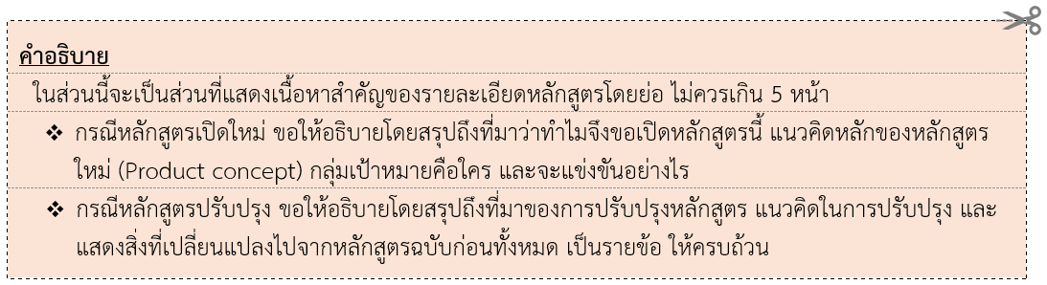
- ที่มาของการเปิดหลักสูตรใหม่ หรือ การปรับปรุงหลักสูตรครั้งนี้ .....................................................................................................................................................................
2. แนวคิดหลักของหลักสูตรใหม่ (Product concept) หรือ แนวคิดในการปรับปรุงหลักสูตรครั้งนี้
.......................................................................................................................................................................
3. สาระสำคัญในการปรับปรุงหลักสูตร (สิ่งที่เปลี่ยนแปลงไปจากหลักสูตรฉบับก่อนทั้งหมด) พร้อมเหตุผล สรุปได้ดังนี้
3.1) ปรับผลลัพธ์การเรียนรู้ของหลักสูตร (PLOs) โดยมีการปรับปรุง ดังนี้
ผลลัพธ์การเรียนรู้ของหลักสูตร เดิม | ผลลัพธ์การเรียนรู้ของหลักสูตร ใหม่
PLO1: ...................................................................  Sub-PLO1A: .....................................................  Sub-PLO1B: .....................................................  PLO2: .................................................................. | PLO1: ........................................................  Sub-PLO1A: ..........................................  Sub-PLO1B: ...........................................  PLO2: ........................................................
หลักสูตรปรับผลลัพธ์การเรียนรู้ของหลักสูตร (PLOs) เนื่องจาก ........................................................................................................................................................................................................................................................................................................................................................................
  - ปรับปรุงโครงสร้างหลักสูตร โดยมีการปรับปรุง ดังนี้
[นำตารางในหัวข้อ 2.3.2.1) การเปรียบเทียบโครงสร้างหลักสูตรกับประกาศคณะกรรมการมาตรฐานการอุดมศึกษาเรื่อง เกณฑ์มาตรฐานหลักสูตรระดับ อนุปริญญา/ ปริญญาตรี/ บัณฑิตศึกษา พ.ศ. 2565 มาใส่ให้ตรงกันและตรงตามระดับของหลักสูตรตนเอง]

ตัวอย่าง  หมวดวิชา | จำนวนหน่วยกิต |  |  |  | จำนวนหน่วยกิต  ที่แตกต่าง
ตัวอย่าง  หมวดวิชา | เกณฑ์ อว. | เกณฑ์สภาวิชาชีพ หรืออื่นๆ ระบุ........(ถ้ามี)* | หลักสูตรเดิม  พ.ศ. 25.... | หลักสูตรปรับปรุง  พ.ศ. 25... | จำนวนหน่วยกิต  ที่แตกต่าง
- หมวดวิชาศึกษาทั่วไป | ≥ 24 |  | 31 | 27 | - 4
- หมวดวิชาเฉพาะ  - กลุ่มวิชา.....................  - กลุ่มวิชา.....................  - กลุ่มวิชา.....................  - กลุ่มวิชา..................... | ≥ 72 (4 ปี)  ≥ 90 (5 ปี)  (เลือกอย่างใดอย่างหนึ่ง) |  | ....... | ...... | + 3
- หมวดวิชาเลือกเสรี | ≥ 6
จำนวนหน่วยกิตรวมตลอดหลักสูตร | ≥ 120 (4ปี)  ≥ 150 (5 ปี)  (เลือกอย่างใดอย่างหนึ่ง)

อธิบายการปรับเปลี่ยนและเหตุผลของการปรับเปลี่ยน ..........................................................................................................................................................................
..........................................................................................................................................................................
เช่น การปรับรายวิชาในหลักสูตร
  - เพิ่มวิชาเฉพาะในกลุ่มวิชาวิทยาศาสตร์และคณิตศาสตร์ จำนวน.... รายวิชา
  - ลดวิชาเฉพาะในกลุ่มวิชาบังคับทางวิศวกรรม จำนวน.... รายวิชา
  - ปรับเพิ่ม แผนการเรียน WiL สหกิจ
  - หลักสูตรจัดทำเส้นทางการเรียนรู้ (Learning Pathway) จำนวน .......... เส้นทาง ดังนี้
เส้นทางการเรียนรู้ที่ 1 : .........................(ระบุชื่อ).................................................
ประกอบด้วยรายวิชารูปแบบ OBEM จำนวน ........... รายวิชา หน่วยกิตรวม .............. หน่วยกิต
ผลลัพธ์การเรียนรู้ของเส้นทางการเรียนรู้ :
...............................................................................................................................................................
เส้นทางการเรียนรู้ที่ 2 : .........................(ระบุชื่อ).................................................
ประกอบด้วยรายวิชารูปแบบ OBEM จำนวน ........... รายวิชา หน่วยกิตรวม .............. หน่วยกิต
ผลลัพธ์การเรียนรู้ของเส้นทางการเรียนรู้ :
..............................................................................................................................................................
เช่น 3.3) หลักสูตรจัดทำเส้นทางการเรียนรู้ (Learning Pathway) จำนวน 1 เส้นทาง ดังนี้
เส้นทางการเรียนรู้ที่ 1 : หลักสูตรการสร้างกระบวนการจัดการข้อมูลสำหรับข้อมูลขนาดใหญ่
ประกอบด้วยรายวิชารูปแบบ OBEM จำนวน 9 รายวิชา หน่วยกิตรวม 9 หน่วยกิต
ผลลัพธ์การเรียนรู้ของเส้นทางการเรียนรู้:
เมื่อจบเส้นทางการเรียนรู้นี้ ผู้เรียนสามารถสร้างกระบวนการจัดการข้อมูลสำหรับข้อมูลขนาดใหญ่ โดยใช้ Docker & Kubernetes เพื่อบริหารโครงสร้างข้อมูล ให้สามารถรองรับงานวิเคราะห์และธุรกิจได้
  - ประเด็นอื่น ๆ [ตามที่หลักสูตรได้ปรับจากเล่มเดิมให้ครบถ้วนทุกประเด็น]
............................................................................................................................................................................
............................................................................................................................................................................
เช่น 3.4) ปรับรูปแบบการจัดการเรียนการสอน อย่างไร
3.5) ปรับเพิ่ม-ลดแผนการรับนักศึกษา โดยปรับจากเดิมอย่างไร
3.6) ปรับอัตราค่าบำรุงการศึกษา ค่าหน่วยกิตรายวิชา หรือค่าธรรมเนียมพิเศษอื่นๆ โดยปรับ
จากเดิม อย่างไร พร้อมแสดงเหตุผล
เป็นต้น

ส่วนที่ 2 แนวคิดและรายละเอียดการออกแบบหลักสูตร

2.1) ที่มาของการเปิดหรือปรับปรุงหลักสูตรและกระบวนการได้มาซึ่งกรอบแนวคิดภาพรวมของหลักสูตร
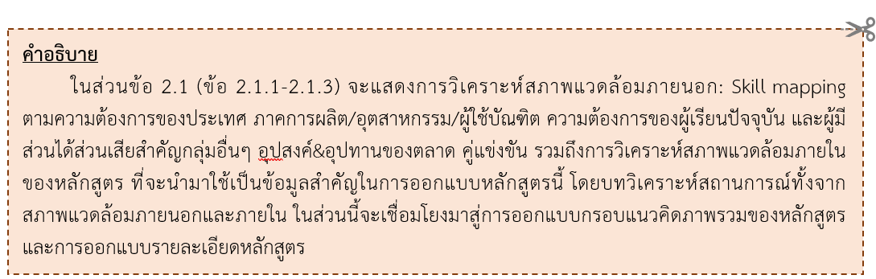

2.1.1) กระบวนการหาความต้องการจากผู้มีส่วนได้ส่วนเสียสำคัญของหลักสูตร (Stakeholder Requirements) และกระบวนการเปลี่ยนความต้องการจากผู้มีส่วนได้ส่วนเสียเป็น VOP (Voice of Process) เพื่อนำมาสู่การเปิดหรือปรับปรุงหลักสูตรในครั้งนี้
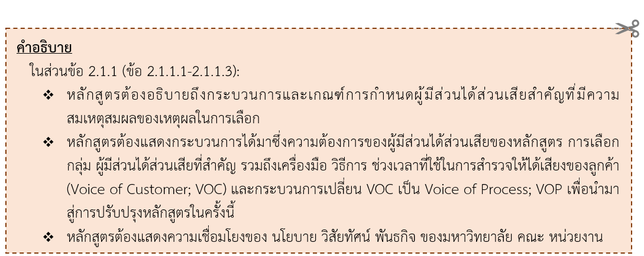
2.1.1.1) การสำรวจความต้องการของผู้ใช้บัณฑิต (Labor Market)
..........................................................................................................................................................................................................................................................................................................................................................
2.1.1.2) การสำรวจความต้องการของผู้เรียน (Current Student)
..........................................................................................................................................................................................................................................................................................................................................................
2.1.1.3) การสำรวจความต้องการของผู้มีส่วนได้ส่วนเสียกลุ่มอื่นๆ เช่น อว.
..........................................................................................................................................................................................................................................................................................................................................................

จากกระบวนการหาความต้องการจากผู้มีส่วนได้ส่วนเสียสำคัญของหลักสูตรข้างต้น สามารถสรุปได้ดังตารางที่ ......
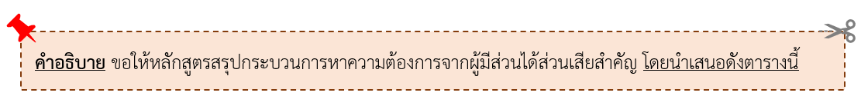

ผู้มีส่วนได้ส่วนเสีย | ช่วงเวลา  ในการสำรวจ | วิธีการ | ประเด็นการสำรวจ | ผลการสำรวจ
มหาวิทยาลัย |  | ศึกษาจากเอกสาร  - แผนยุทธศาสตร์ฯ  - KMUTT Students QF | - คุณลักษณะ KMUTT Students  - นโยบายวิสัยทัศน์ พันธกิจต่างๆ | - ต้องการให้บัณฑิต มจธ.มีความเป็นผู้นำ, มีความสามารถในการสื่อสารการนำเสนอที่ดี
ผู้สอนในหลักสูตร  (อ.ผู้สอน/  อ.ที่ปรึกษาชั้นปี/  อ.นิเทศก์ฝึกงาน/หัวหน้างาน-พี่เลี้ยงในสถานประกอบการ) | ก่อน ระหว่าง และหลังภาคการศึกษา | ประชุม/สัมมนา | CLOs, เนื้อหาและวิธีการสอน, ปัญหาต่างๆ | - อยากให้ผู้สอนใช้เทคนิคการสอนที่น่าสนใจ นำเทคโนโลยีใหม่ๆมาช่วยสอน  - อยากให้หลักสูตรเพิ่มการฝึกปฏิบัติลงมือทำจริงมากขึ้น
บัณฑิตที่จบแล้ว  (จบไปแล้ว 1-2 ปี)  (จบไปแล้ว 3-4 ปี)  (จบไปแล้ว 5 ปีขึ้น ไป) | ก.ย.-พ.ย. 2560 | - - แบบสอบถาม  - - สัมภาษณ์  - - สัมมนาศิษย์เก่า | ลักษณะงานที่ทำ,  การประยุกต์ใช้ความรู้ที่เรียนในการทำงาน เครื่องมือเทคโนโลยีใหม่ๆ ปัญหาในการทำงาน | - เพิ่มความทันสมัยตามทันเทคโนโลยีที่เปลี่ยนไป
ผู้เรียน | ..................................  .................................. | ..................................  - .................................. | ..................................  .................................. | ..................................  ..................................
ผู้ใช้บัณฑิต | ..................................  .................................. | ..................................  .................................. | ..................................  .................................. | ..................................  ..................................
ขอให้ใส่ข้อมูลผู้มีส่วนได้ส่วนเสียทุกกลุ่มตามที่หลักสูตรดำเนินการจริงในการสำรวจความต้องของแต่ละกลุ่ม

2.1.2) การวิเคราะห์สภาพแวดล้อมภายนอกที่มีผลต่อหลักสูตร
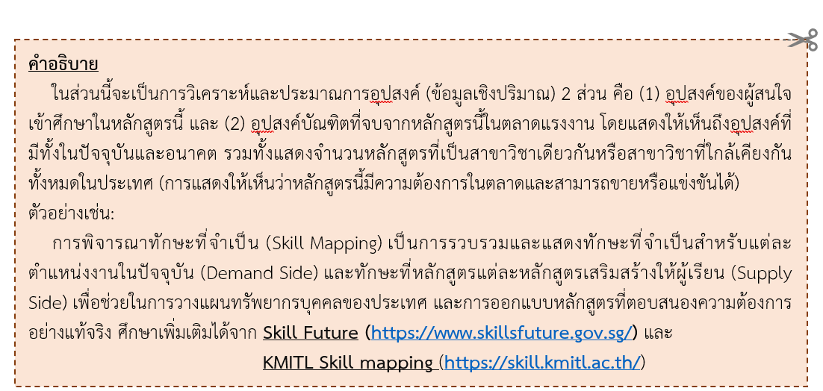
2.1.2.1) การวิเคราะห์อุปสงค์ (Demand) ของตลาดแรงงาน กำลังการผลิต (Supply) ของประเทศ (ข้อมูลเชิงปริมาณ)
..........................................................................................................................................................................................................................................................................................................................................................
2.1.2.2) การวิเคราะห์คู่แข่งขันหรือคู่เปรียบเทียบในตลาด
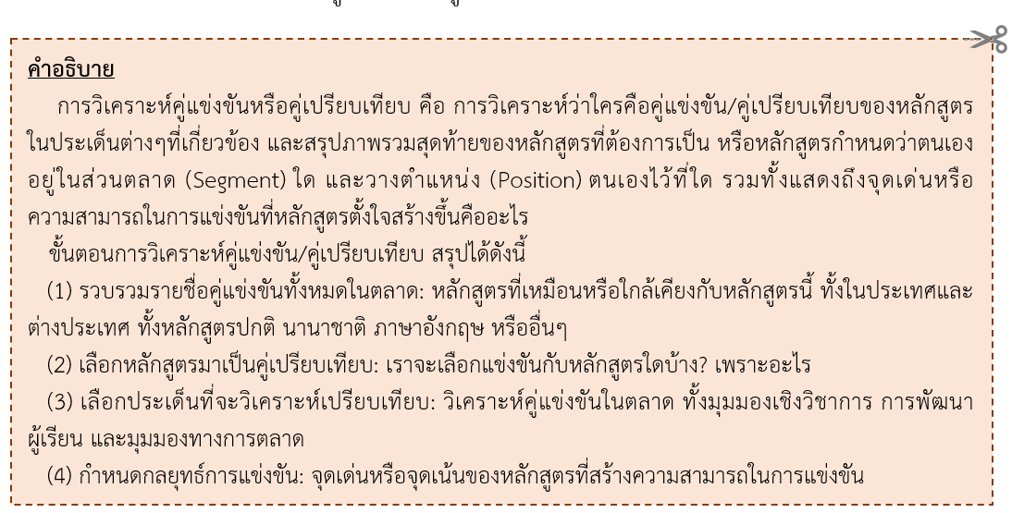
..........................................................................................................................................................................................................................................................................................................................................................

ตัวอย่าง (เพื่อเป็นแนวทางในการจัดทำดังนั้นสามารถปรับได้ตามความเหมาะสมกับหลักสูตร)
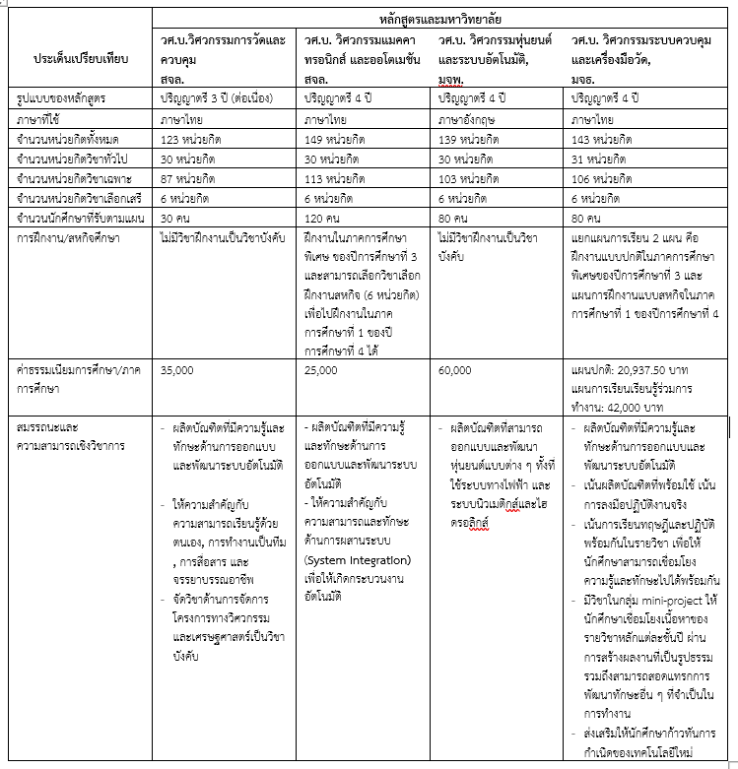
2.1.2.3) ปัจจัยจากภายนอกอื่น ๆ ที่มีผลกระทบต่อหลักสูตร (ถ้ามี)
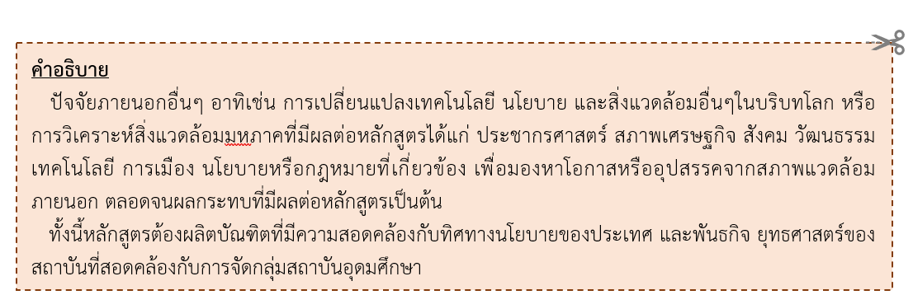
..........................................................................................................................................................................................................................................................................................................................................................

2.1.3) การวิเคราะห์สภาพแวดล้อมภายในของหลักสูตร:
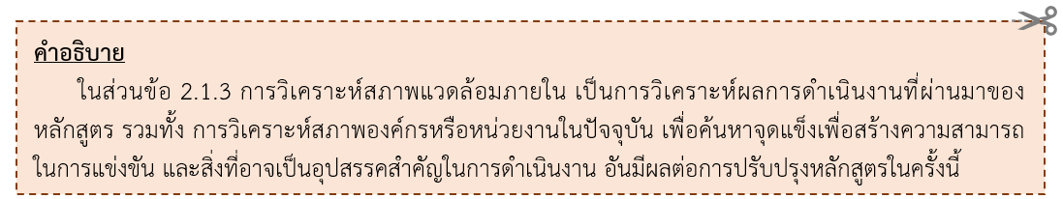
2.1.3.1) การวิเคราะห์ผลการดำเนินงานที่ผ่านมาของหลักสูตร
..........................................................................................................................................................................................................................................................................................................................................................
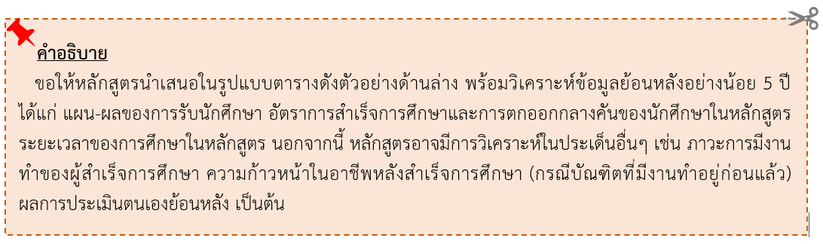

ตารางที่ .... จำนวนนักศึกษาในหลักสูตร ตั้งแต่ปีการศึกษา 25xx-25xx

ระบุชื่อหลักสูตร และแผนการรับนักศึกษา...คน (กรณีมีหลายแผนการศึกษา ให้ระบุไว้ในหมายเหตุ)
รหัสนักศึกษา | นักศึกษาแรกเข้า (คน) | ตกออก (คน) | ตกค้าง (คน) | สำเร็จการศึกษา (คน) | ระยะเวลาที่ใช้ในการศึกษาโดยเฉลี่ย (ปี)
รหัส xx
รหัส xx
รหัส xx
รหัส xx
รหัส xx
รหัส 69
ทั้งนี้ข้อมูลที่แสดงในตาราง (แนวแถว-Row) คือ ข้อมูลจำนวนนักศึกษาในรหัสเดียวกัน (หลักสูตรลบข้อความนี้ออก)
2.1.3.2) การวิเคราะห์จุดแข็งของหลักสูตร
..........................................................................................................................................................................................................................................................................................................................................................

2.2) กรอบแนวคิดภาพรวมของหลักสูตร (Product concept)
2.2.1) ตารางสรุปประเด็นจากผลจากการสำรวจและวิเคราะห์ในข้อ 2.1) นำไปสู่การออกแบบกรอบแนวคิดภาพรวมของหลักสูตร
ประเด็นจากผลการวิเคราะห์ข้อมูล  ในหัวข้อ 2.1 | ประเด็นการปรับปรุงหลักสูตร | ผลลัพธ์การเรียนรู้ที่สัมพันธ์กัน
ประเด็นจากผลการวิเคราะห์ข้อมูล  ในหัวข้อ 2.1 | ประเด็นการปรับปรุงหลักสูตร | PLO 1 |  | PLO 2 |  | PLO 3
ประเด็นจากผลการวิเคราะห์ข้อมูล  ในหัวข้อ 2.1 | ประเด็นการปรับปรุงหลักสูตร | 1A | 1B | 2A | 2B
กลุ่มที่ 1: กลุ่มผู้เชี่ยวชาญทั้งภาค  วิชาการและภาคอุตสาหกรรม  + .........................................................  + .........................................................  (ประเด็น ให้เอามาจากที่สรุปไว้ข้อ 2.1) | หลักสูตรปรับปรุงในประเด็นดังกล่าว (ในแต่ละ bullet) อย่างไรบ้าง เขียนอธิบาย  ..............................................................
 |  | หากประเด็นใดมีผลต่อการกำหนด PLO ก็ให้ใส่ว่า การปรับแก้ไขนั้น ช่วยพัฒนา PLO ตัวใด แต่หากไม่มีเลยก็ได้ (เพราะอาจเป็นแค่การปรับในส่วนการจัดการเรียนการสอน)
กลุ่มที่ 2: กลุ่มบัณฑิตที่สำเร็จ  การศึกษาในช่วง 2558 – 2568  + ....................................................... | ............................................................... | / | / |  |  | /
+ ......................................................... | ................................................................ |  |  | /
+ ........................................................... | ................................................................ |  |  |  | /
ขอให้ใส่ข้อมูลตามที่หลักสูตรดำเนินการจริงให้ครบถ้วน

2.2.2) จุดที่สร้างความสามารถในการแข่งขันของหลักสูตร
.............................................................................................................................................................................
......................จุดเด่น จุดเน้น ที่หลักสูตรใช้เป็นจุดขายหรือแข่งขันกับหลักสูตรอื่นๆ .........................................
.............................................................................................................................................................................

2.3) การออกแบบรายละเอียดหลักสูตร
จากกรอบแนวคิดภาพรวมของหลักสูตร ในหัวข้อ 2.2 นำมาสู่การออกแบบรายละเอียดหลักสูตร ได้ดังนี้
2.3.1) การกำหนดผลลัพธ์การเรียนรู้ของหลักสูตร
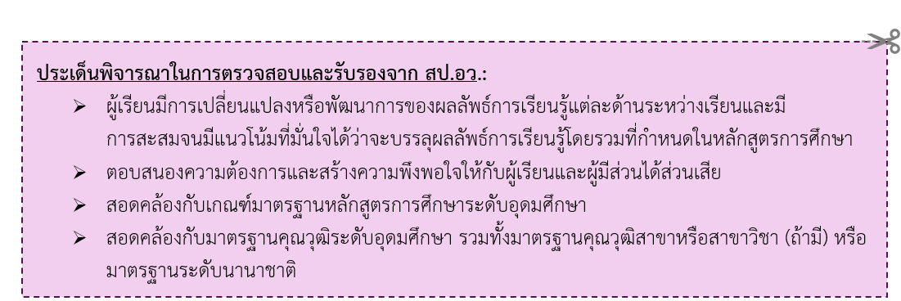
2.3.1.1) ปรัชญา ความสำคัญ และวัตถุประสงค์ ของหลักสูตร
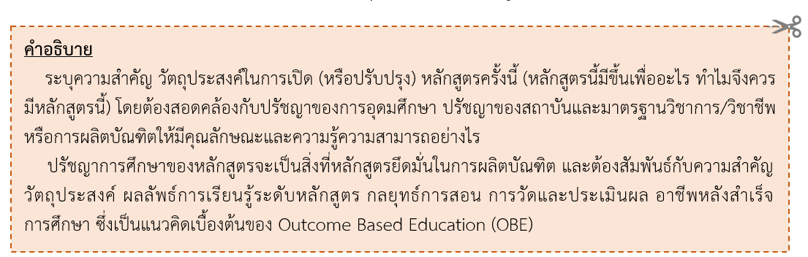
............................................................................................................................................................................. .............................................................................................................................................................................
2.3.1.1.1) ปรัชญาของหลักสูตร
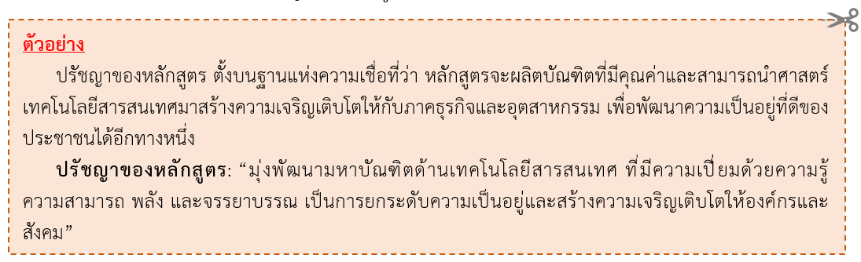
.............................................................................................................................................................................
.............................................................................................................................................................................
2.3.1.1.2) ความสำคัญของหลักสูตร
............................................................................................................................................................................. .............................................................................................................................................................................
2.3.1.1.3) วัตถุประสงค์ของหลักสูตร
............................................................................................................................................................................. .............................................................................................................................................................................
2.3.1.2) ผลลัพธ์การเรียนรู้ของหลักสูตร; PLOs
PLO 1: ....................................................
Sub PLO 1A ……………………
Sub PLO 1B ……………………
PLO 2: .....................................................
Sub PLO 2A ……………………
Sub PLO 2B …………………..

2.3.1.3) ตารางแสดงความสัมพันธ์ระหว่างผลลัพธ์การเรียนรู้ของหลักสูตร (PLOs) กับ คุณลักษณะบัณฑิตที่พึงประสงค์ของมหาวิทยาลัยเทคโนโลยี พระจอมเกล้าธนบุรี (KMUTT student QF) และผลลัพธ์การเรียนรู้ตามกรอบมาตรฐานคุณวุฒิระดับอุดมศึกษาแห่งชาติ (TQF)

ผลลัพธ์การเรียนรู้ของหลักสูตร |  | KMUTT Student QF |  |  |  |  |  |  |  |  |  | ผลลัพธ์การเรียนรู้ TQF
 |  | KMUTT’s citizenship |  |  | Knowledge | Professional | Thinking skill | Learning skill | Management skill | Communication skill | Leadership | 1. ด้านความรู้ |  |  | 2. ด้านทักษะ |  | 3. ด้านจริยธรรม |  | 4.ด้านลักษณะบุคคล
 |  | Responsibility | Adaptability | Humanization |  |  |  |  |  |  |  | 1.1 ................... | 1.2 ................... | 1.3 ................... | 2.1 ................... | 2.2 ................... | 3.1 ................... | 3.2 ................... | 4.1 ................... | 4.2 ................... | 4.3 ...................
PLO 1: | ..................
Sub PLO 1A | ………………
Sub PLO 1B | ………………
PLO 2: | ..................
Sub PLO 2A | ………………
Sub PLO 2B | ………………

- ความหมายของกรอบคุณลักษณะบัณฑิตอันพึงประสงค์ของมหาวิทยาลัยเทคโนโลยีพระจอมเกล้าธนบุรี (KMUTT-Student QF)
1) ความรู้ (Knowledge) คือ มีฐานความรู้ทางวิชาการที่ลึกซึ้งในสาขาวิชาที่ศึกษาเป็นอย่างดี และมีความรู้ที่กว้างขวางเกี่ยวกับการเปลี่ยนแปลงต่างๆที่เกิดขึ้น และสามารถนำความรู้มาใช้ในการประกอบวิชาชีพได้อย่างเชี่ยวชาญและในการดำเนินชีวิตได้อย่างถูกต้องดีงาม  2) ทักษะเชิงวิชาชีพ (Professional Skill) คือ มีความสามารถในการนำความรู้มาสู่การปฏิบัติ มีความชำนาญในการใช้เครื่องมือ อุปกรณ์ทางวิชาชีพ มีความสามารถในการประยุกต์ใช้เทคโนโลยีในการทำงาน มีความสามารถช่วยชี้แนะฝึกฝนผู้อื่นให้สามารถปฏิบัติงานใช้อุปกรณ์ต่างๆได้  3) ทักษะการคิด (Thinking Skill) คือ มีความคิดสร้างสรรค์ มีระบบความคิดที่มีเหตุผล รู้จักประมวลสารสนเทศ ระดมความคิดรอบด้านจากมุมมองที่แตกต่าง สามารถเลือกใช้แบบแผนความคิดที่หลากหลาย นำมาใช้ในการแก้ไขปัญหาและตัดสินใจได้อย่างมีเหตุมีผล  4) ทักษะการเรียนรู้ (Learning Skill) คือ รู้จักแสวงหาความรู้ มองการเรียนรู้ว่าเกิดขึ้นได้ในทุกที่ทุกเวลา ซึ่งจะช่วยพัฒนาให้เป็นผู้เรียนรู้ตลอดชีวิต สามารถเรียนรู้ผ่านสื่อต่างๆที่มีอยู่หลากหลายรูปแบบ มีระบบและระเบียบวิธีคิดที่ดี สามารถแยกแยะ กลั่นกรองข้อมูลที่ได้มาจากการเรียนรู้ได้อย่างเหมาะสม  5) ทักษะการสื่อสาร (Communication Skill) คือ มีทักษะในการใช้ภาษาไทย ภาษาอังกฤษได้ดีทั้งด้านการฟัง พูด อ่าน เขียน สามารถสื่อสารกับผู้อื่นได้อย่างถูกต้องเหมาะสมมีความสามารถในการถ่ายทอด การนำเสนอผลงาน มีวิจารณญาณที่ดีในการรับฟัง  6) ทักษะการจัดการ (Management Skills) สามารถตั้งเป้าหมาย วางแผน และดำเนินการอย่างมีประสิทธิภาพ ภายใต้ข้อจำกัดของทรัพยากรและอยู่บนพื้นฐานของคุณธรรมจริยธรรม เพื่อให้บรรลุเป้าหมายส่วนตน ทีมงาน องค์กร และสังคมสามารถคาดการณ์ถึงปัญหา ผลกระทบ ตลอดจนปัจจัยที่เกี่ยวข้องได้ รวมทั้งมีทัศนคติที่ดีและมีความสามารถในการเตรียมพร้อม ป้องกัน และแก้ไขสถานการณ์หรือปัญหาเชิงรุก | 7) ภาวะผู้นำ (Leadership) มีความเชื่อมั่นและเห็นคุณค่าในตนเองและผู้อื่นมีความเข้าใจพื้นฐานและความต้องการของทีม สามารถสร้างบรรยากาศการทำงานเป็นทีม สร้างแรงบันดาลใจ และกระตุ้นให้เกิดการสร้างสรรค์สิ่งใหม่ๆ รู้เท่าทันต่อสถานการณ์ โอกาส และความท้าทาย และสามารถแสวงหา/สร้างสรรค์วิธีการในการบรรลุเป้าหมายที่หลากหลายมีความสามารถในการรับฟังอย่างลึกซึ้ง สามารถสื่อสาร และประสานงานให้เกิดความร่วมมือในการคิดและลงมือทำของทีม รวมทั้งเป็นแบบอย่างการปฏิบัติที่ดี  8) ความเป็นพลเมือง มจธ. (KMUTT’s citizenship) คือ ความเป็นมืออาชีพ และมีคุณธรรมจริยธรรม (Professionalism and Integrity) รวมถึงการยึดมั่นตามหลักปฏิบัติด้านจรรยาบรรณองค์กร เพื่อพัฒนาสู่ การเป็นมนุษย์อย่างสมบูรณ์ (Humanization)  a. ความรับผิดชอบ (Responsibility) มีความรับผิดชอบทั้งต่อตนเอง วิชาชีพ และสังคม มีวินัย ตรงต่อเวลา ใส่ใจสิ่งแวดล้อมและสาธารณะ ไม่ละทิ้งงานหรือปัดความรับผิดชอบพร้อมที่จะยอมรับและจัดการกับผลที่ตามมาจากการกระทำทั้งผลโดยตรงและผลกระทบทางอ้อม เคารพต่อกฎระเบียบและข้อบังคับต่างๆขององค์กรและสังคม ตลอดจนมีจรรยาบรรณทางวิชาการและวิชาชีพ  b. การปรับตัว (Adaptability) มีความยืดหยุ่นไม่ยึดติดกับสิ่งใดสิ่งหนึ่งจนปิดกั้นตนเองจากสิ่งอื่น และเตรียมพร้อมที่จะยอมรับการเปลี่ยนแปลงต่างๆโดยไม่คิดต่อต้าน แต่พร้อมจะทำความเข้าใจในความจำเป็นของการเปลี่ยนแปลงที่เกิดขึ้น  c. การเป็นมนุษย์อย่างสมบูรณ์ (Humanization) มีทัศนคติมองโลกในแง่ดี ไม่ดูถูกตนเองและผู้อื่น เห็นคุณค่าของความเป็นมนุษย์ใส่ใจดูแล สิ่งแวดล้อม และของสาธารณะสามารถอยู่ร่วมกับผู้อื่นได้เป็นอย่างดี รู้จักการให้ การแบ่งปัน และการเสียสละ

- ความหมายของผลลัพธ์การเรียนรู้ตามกรอบมาตรฐานคุณวุฒิระดับอุดมศึกษา (TQF)
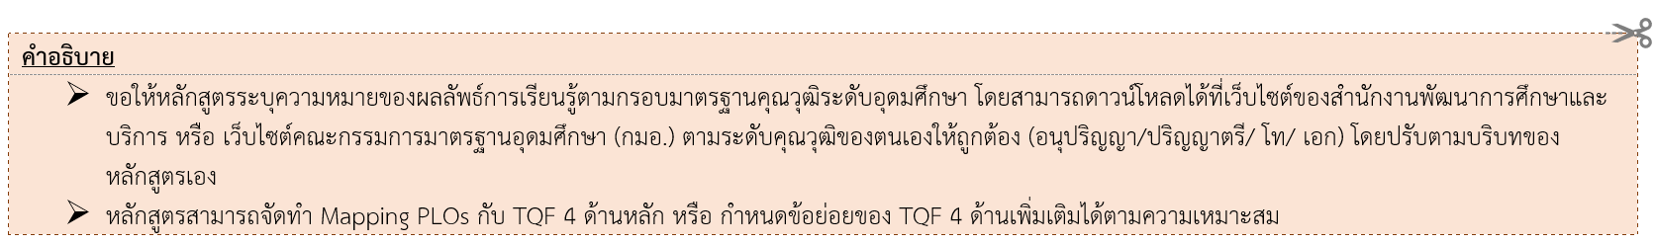

........................................................................................................................................................................................................................................................................................................................................................................................................................................................................................................................................................
............................................................................................................................................................................................................................................................................


แหล่งอ้างอิง
- เว็บไซต์สำนักงานพัฒนาการศึกษาและบริการ https://eds.kmutt.ac.th
- เว็บไซต์คณะกรรมการมาตรฐานอุดมศึกษา (กมอ.) ประกาศคณะกรรมการมาตรฐานการอุดมศึกษา เรื่อง รายละเอียดผลลัพธ์การเรียนรู้ตามมาตรฐานคุณวุฒิระดับอุดมศึกษา พ.ศ. 2565

2.3.2) แนวคิดในการออกแบบโครงสร้างหลักสูตรและรายวิชา
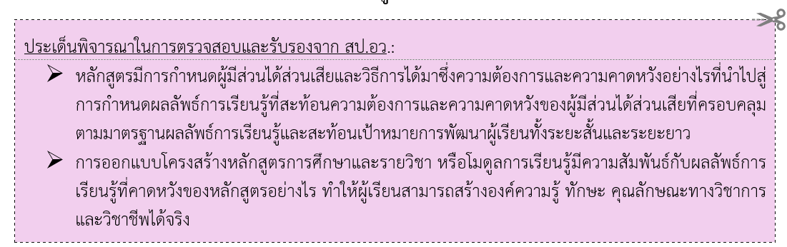
2.3.2.1) การเปรียบเทียบโครงสร้างหลักสูตรกับประกาศคณะกรรมการมาตรฐานการอุดมศึกษาเรื่อง เกณฑ์มาตรฐานหลักสูตรระดับ อนุปริญญา/ ปริญญาตรี/ บัณฑิตศึกษา พ.ศ. 2565
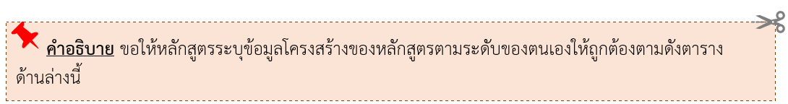
ระดับอนุปริญญา
หมวดวิชา | จำนวนหน่วยกิต |  |  |  | จำนวนหน่วยกิต  ที่แตกต่าง
หมวดวิชา | เกณฑ์  อว. | เกณฑ์สภาวิชาชีพ หรืออื่นๆ ระบุ........(ถ้ามี)* | หลักสูตรเดิม  พ.ศ. 25.... | หลักสูตรปรับปรุง  พ.ศ. 25... | จำนวนหน่วยกิต  ที่แตกต่าง
- หมวดวิชาศึกษาทั่วไป | ≥ 24 |  | 31 | 27 | - 4
- หมวดวิชาเฉพาะ  - กลุ่มวิชา.....................  - กลุ่มวิชา.....................  - กลุ่มวิชา.....................  - กลุ่มวิชา..................... | ≥ 30 |  | ....... | ...... | + 3
- หมวดวิชาเลือกเสรี | ≥ 3
จำนวนหน่วยกิตรวมตลอดหลักสูตร | ≥ 60
*เกณฑ์อื่น ๆ ที่หลักสูตรต้องพิจารณา เช่น สภาวิศวกร, สภาสถาปนิก, คุรุสภา เป็นต้น ซึ่งต้องกำหนดจำนวนหน่วยกิตในแต่ละหมวดวิชาให้สอดคล้องตามเกณฑ์ดังกล่าว
ระดับปริญญาตรี

หมวดวิชา | จำนวนหน่วยกิต |  |  |  | จำนวนหน่วยกิต  ที่แตกต่าง
หมวดวิชา | เกณฑ์ อว. | เกณฑ์สภาวิชาชีพ หรืออื่นๆ ระบุ........(ถ้ามี)* | หลักสูตรเดิม  พ.ศ. 25.... | หลักสูตรปรับปรุง  พ.ศ. 25... | จำนวนหน่วยกิต  ที่แตกต่าง
1. หมวดวิชาศึกษาทั่วไป | ≥ 24 |  | 31 | 27 | - 4
2. หมวดวิชาเฉพาะ  - กลุ่มวิชา...................  - กลุ่มวิชา...................  - กลุ่มวิชา...................  - กลุ่มวิชา................... | ≥ 72 (4 ปี)  ≥ 90 (5 ปี)  (เลือกอย่างใดอย่างหนึ่ง) |  | ....... | ...... | + 3
3. หมวดวิชาเลือกเสรี | ≥ 6
จำนวนหน่วยกิตรวมตลอดหลักสูตร | ≥ 120 (4ปี)  ≥ 150 (5 ปี)  (เลือกอย่างใดอย่างหนึ่ง)
*เกณฑ์อื่น ๆ ที่หลักสูตรต้องพิจารณา เช่น สภาวิศวกร, สภาสถาปนิก, คุรุสภา เป็นต้น ซึ่งต้องกำหนดจำนวนหน่วยกิตในแต่ละหมวดวิชาให้สอดคล้องตามเกณฑ์ดังกล่าว
ระดับปริญญาโท
หมวดวิชา |  | จำนวนหน่วยกิต |  |  |  | จำนวนหน่วยกิต  ที่แตกต่าง
 |  | เกณฑ์  อว. | เกณฑ์สภาวิชาชีพ หรืออื่นๆ ระบุ........(ถ้ามี)* | หลักสูตรเดิม  พ.ศ. 25.... | หลักสูตรปรับปรุง  พ.ศ. 25... | จำนวนหน่วยกิต  ที่แตกต่าง
 | แผน 1 (แบบวิชาการ)
หมวดวิชาบังคับ |  | -
หมวดวิชาเลือก |  | -
วิทยานิพนธ์ |  | ≥ 12
จำนวนหน่วยกิตรวมตลอดหลักสูตร |  | ≥ 36
 | แผน 2 (แบบวิชาชีพ)
หมวดวิชาบังคับ |  | -
หมวดวิชาเลือก |  | -
การค้นคว้าอิสระ |  | ≥ 3 < 6
จำนวนหน่วยกิตรวมตลอดหลักสูตร |  | ≥ 36
*เกณฑ์อื่น ๆ ที่หลักสูตรต้องพิจารณา เช่น สภาวิศวกร, สภาสถาปนิก, คุรุสภา เป็นต้น ซึ่งต้องกำหนดจำนวนหน่วยกิตในแต่ละหมวดวิชาให้สอดคล้องตามเกณฑ์ดังกล่าว

ระดับปริญญาเอก
หมวดวิชา |  | จำนวนหน่วยกิต |  |  |  | จำนวนหน่วยกิต  ที่แตกต่าง
 |  | เกณฑ์ อว. | เกณฑ์สภาวิชาชีพ หรืออื่นๆ ระบุ........(ถ้ามี)* | หลักสูตรเดิม  พ.ศ. 25.... | หลักสูตรปรับปรุง  พ.ศ. 25... | จำนวนหน่วยกิต  ที่แตกต่าง
 | แผน 1.1 ผู้เข้าศึกษาที่สำเร็จการศึกษาระดับปริญญาโท (วิทยานิพนธ์ 48 หน่วยกิต)
วิทยานิพนธ์ |  | ≥ 48
จำนวนหน่วยกิตรวมตลอดหลักสูตร |  | ≥ 48
 | แผน 1.2 ผู้เข้าศึกษาที่สำเร็จการศึกษาระดับปริญญาตรี (วิทยานิพนธ์ 72 หน่วยกิต)
วิทยานิพนธ์ |  | ≥ 72
จำนวนหน่วยกิตรวมตลอดหลักสูตร |  | ≥ 72
 | แผน 2.1 ผู้เข้าศึกษาที่สำเร็จการศึกษาระดับปริญญาโท (วิทยานิพนธ์ 36 หน่วยกิต)
หมวดวิชาบังคับ |  | ≥ 12
หมวดวิชาเลือก |  | ≥ 12
วิทยานิพนธ์ |  | ≥ 36
จำนวนหน่วยกิตรวมตลอดหลักสูตร |  | ≥ 48
 | แผน 2.2 ผู้เข้าศึกษาที่สำเร็จการศึกษาระดับปริญญาตรี (วิทยานิพนธ์ 48 หน่วยกิต)
หมวดวิชาบังคับ |  | ≥ 24
หมวดวิชาเลือก |  | ≥ 24
วิทยานิพนธ์ |  | ≥ 48
จำนวนหน่วยกิตรวมตลอดหลักสูตร |  | ≥ 72
*เกณฑ์อื่น ๆ ที่หลักสูตรต้องพิจารณา เช่น สภาวิศวกร, สภาสถาปนิก, คุรุสภา เป็นต้น ซึ่งต้องกำหนดจำนวนหน่วยกิตในแต่ละหมวดวิชาให้สอดคล้องตามเกณฑ์ดังกล่าว

2.3.2.2) รายละเอียดของโครงสร้างหลักสูตรและรายวิชา
a) จำนวนหน่วยกิตรวมตลอดหลักสูตร ............... หน่วยกิต
b) โครงสร้างหลักสูตร (แยกตามหมวดวิชา)
ตัวอย่างโครงสร้างหลักสูตรระดับปริญญาตรี
ก. | หมวดวิชาศึกษาทั่วไป | ....... | หน่วยกิต
ข. | หมวดวิชาเฉพาะ | ....... | หน่วยกิต
 | - วิชาพื้นฐานทางวิศวกรรมศาสตร์ | .......
 | - วิชาพื้นฐานทางวิทยาศาสตร์และคณิตศาสตร์ | .......
 | - วิชาบังคับ......... | .......
 | - วิชาเลือก......... | .......
ค. | หมวดวิชาเลือกเสรี | ....... | หน่วยกิต
ตัวอย่างโครงสร้างหลักสูตรระดับปริญญาโท
แผน 1 (แบบวิชาการ)
ก. | หมวดวิชาบังคับ | ....... | หน่วยกิต
ข. | หมวดวิชาเลือก | ....... | หน่วยกิต
ค. | วิทยานิพนธ์ | ....... | หน่วยกิต
แผน 2 (แบบวิชาชีพ)
ก. | หมวดวิชาบังคับ | ....... | หน่วยกิต
ข. | หมวดวิชาเลือก | ....... | หน่วยกิต
ค. | การค้นคว้าอิสระ | ....... | หน่วยกิต
ตัวอย่างโครงสร้างหลักสูตรระดับปริญญาเอก
แผน 1.1 ผู้เข้าศึกษาที่สำเร็จการศึกษาระดับปริญญาโท (วิทยานิพนธ์ 48 หน่วยกิต)
ก. | วิทยานิพนธ์ | ....... | หน่วยกิต
แผน 2.1 ผู้เข้าศึกษาที่สำเร็จการศึกษาระดับปริญญาโท (วิทยานิพนธ์ 36 หน่วยกิต)
ก. | หมวดวิชาบังคับ | ....... | หน่วยกิต
ข. | หมวดวิชาเลือก | ....... | หน่วยกิต
ค. | วิทยานิพนธ์ | ....... | หน่วยกิต

c) รายวิชา
รหัสวิชาประกอบด้วยตัวอักษรและตัวเลข โดยมีความหมาย ดังนี้
การกำหนดรหัสรายวิชา แบ่งเป็น (1) กรณีรายวิชา ประกอบด้วย ตัวอักษรและตัวเลขสามหลัก และ (2) กรณีรายวิชารูปแบบ OBEM ประกอบด้วย ตัวอักษรและตัวเลขห้าหลัก
รหัสตัวอักษร
GEC หมายถึง หน่วยการเรียนรู้บังคับ ในหมวดวิชาศึกษาทั่วไป
GES หมายถึง หน่วยการเรียนรู้เลือก ในหมวดวิชาศึกษาทั่วไป
LNG หมายถึง วิชากลุ่มภาษาและการสื่อสาร
…… หมายถึง วิชา .......……………………………
…… หมายถึง วิชา .......……………………………

รหัสตัวเลขรายวิชา  (ระบุเฉพาะรหัสตัวเลข XXX ของหลักสูตรนี้เท่านั้น) | รหัสตัวเลขรายวิชารูปแบบ OBEM  (ระบุเฉพาะรหัสตัวเลข XXXXX ของหลักสูตรนี้เท่านั้น)
เลขหลักร้อย หมายถึง ระดับของวิชา  เลข 1-4 หมายถึง วิชาระดับปริญญาตรี  เลข 5 หมายถึง วิชาระดับบัณฑิตศึกษา แต่นักศึกษา ระดับปริญญาตรีสามารถเลือกเรียนได้  เลข 6 ขึ้นไป หมายถึง วิชาระดับบัณฑิตศึกษา  เลขหลักสิบ หมายถึง กลุ่มวิชา  เลข 0 หมายถึง กลุ่มวิชา…………….……………….  เลข 1 หมายถึง กลุ่มวิชา…………….……………….  เลข 2 หมายถึง กลุ่มวิชา…………….……………….  เลข 3 หมายถึง กลุ่มวิชา…………….……………….  เลข 4 หมายถึง กลุ่มวิชา…………….……………….  เลข 5 หมายถึง กลุ่มวิชา…………….……………….  เลข 6 หมายถึง กลุ่มวิชา…………….……………….  เลข 7 หมายถึง กลุ่มวิชา…………….……………….  เลข 8 หมายถึง กลุ่มวิชา…………….……………….  เลข 9 หมายถึง กลุ่มวิชา…………….……………….  เลขหลักหน่วย หมายถึง ลำดับวิชา | เลขหลักหมื่น หมายถึง ระดับของวิชา  เลข 1-4 หมายถึง วิชาระดับปริญญาตรี  เลข 5 หมายถึง วิชาระดับบัณฑิตศึกษา แต่นักศึกษา ระดับปริญญาตรีสามารถเลือกเรียนได้  เลข 6 ขึ้นไป หมายถึง วิชาระดับบัณฑิตศึกษา  เลขหลักพัน หมายถึง กลุ่มวิชา  เลข 0 หมายถึง กลุ่มวิชา…………….……………….  เลข 1 หมายถึง กลุ่มวิชา…………….……………….  เลข 2 หมายถึง กลุ่มวิชา…………….……………….  เลข 3 หมายถึง กลุ่มวิชา…………….……………….  เลข 4 หมายถึง กลุ่มวิชา…………….……………….  เลข 5 หมายถึง กลุ่มวิชา…………….……………….  เลข 6 หมายถึง กลุ่มวิชา…………….……………….  เลข 7 หมายถึง กลุ่มวิชา…………….……………….  เลข 8 หมายถึง กลุ่มวิชา…………….……………….  เลข 9 หมายถึง กลุ่มวิชา…………….……………….  เลขหลักร้อย หมายถึง ลำดับวิชา  เลขหลักสิบ-หน่วย หมายถึง ลำดับวิชารูปแบบ OBEM แบ่งเป็น  2 กรณี ดังนี้  1) รายวิชาที่ปรับเป็นรูปแบบ OBEM โดยไม่แตกรายวิชา ใช้ 00  2) รายวิชาที่ปรับเป็นรูปแบบ OBEM โดยแตกรายวิชา ใช้ตัวเลข 01-09 ตามลำดับและจำนวนรายวิชารูปแบบ OBEM ที่แตกออกมา
ตัวอย่าง  MTH 666  STD 111 | ตัวอย่าง กรณีที่  1) OBE101 ปรับเป็น OBE10100  2) EDS101 แตกรายวิชาเป็น EDS10101 EDS10102

ก. หมวดวิชาบังคับ (แบ่งตามโครงสร้างหลักสูตร) ......... หน่วยกิต
XXX xxx ……….ชื่อวิชาภาษาไทย………….....…… x(x-x-x)
(………ชื่อวิชาภาษาอังกฤษ............…..)
XXX xxxxx ……….ชื่อโมดูลภาษาไทย…………….....… x(x-x-x)
(………ชื่อโมดูลภาษาอังกฤษ............…..)
GEC 11100 มนุษย์กับหลักจริยศาสตร์เพื่อการดำเนินชีวิต 2(2-0-6)
(Man and Ethics of Living)
INT 60402 ธรรมาภิบาลข้อมูล 3(3-0-6)
(Data Governance)
ข. หมวดวิชาเลือก (แบ่งตามโครงสร้างหลักสูตร) ......... หน่วยกิต
ขอให้ระบุเงื่อนไขการเลือกเรียนรายวิชาให้ชัดเจน ตัวอย่างเช่น เลือกเรียนรายวิชาข้ามกลุ่ม หรือ เลือกเรียนเฉพาะรายวิชากลุ่มใดกลุ่มหนึ่ง หรือ เลือกรายวิชานอกหลักสูตรตามความเห็นชอบจากอาจารย์ผู้รับผิดชอบหลักสูตร เป็นต้น
XXX xxx ……….ชื่อวิชาภาษาไทย………….....…… x(x-x-x)
(………ชื่อวิชาภาษาอังกฤษ............…..)
XXX xxxxx ……….ชื่อโมดูลภาษาไทย…………….....… x(x-x-x)
(………ชื่อโมดูลภาษาอังกฤษ............…..)
ค. หมวดวิชาเลือกเสรี 6 หน่วยกิต
นักศึกษาสามารถเลือกจากรายวิชาที่เปิดสอนในมหาวิทยาลัยเทคโนโลยีพระจอมเกล้าธนบุรี

d) องค์ประกอบเกี่ยวกับประสบการณ์ภาคสนาม (ระบุ) .. เช่น ฝึกงาน/สหกิจศึกษา / WIL/อื่นๆ
โดยแต่ละประเภทให้ระบุหัวข้อ ดังนี้
d.1) ผลลัพธ์การเรียนรู้ของประสบการณ์ภาคสนาม
ระบุชื่อรายวิชาและผลลัพธ์การเรียนรู้ของรายวิชาฝึกประสบการณ์ภาคสนามให้ตรงกับที่ระบุไว้ในภาคผนวก ข รายละเอียดของหน่วยการเรียนรู้ (Unit of Learning) ในหลักสูตร .
d.2) ช่วงเวลา ภาคการศึกษาที่…………. ของปีการศึกษาที่ …………….
d.3) จำนวนหน่วยกิต ................... หน่วยกิต
d.4) การเตรียมการ
อธิบายอย่างย่อเกี่ยวกับการเตรียมการให้คำแนะนำและช่วยเหลือทางด้านวิชาการแก่นักศึกษา .
d.5) การจัดการเรียนรู้
อธิบายเกี่ยวกับการจัดการเรียนรู้ของรายวิชาเพื่อให้บรรลุผลลัพธ์การเรียนรู้ของรายวิชาที่กำหนดไว้ .

d.6) กระบวนการประเมินผล
อธิบายเกี่ยวกับกระบวนการประเมินผล รวมทั้งกลไกสำหรับการทวนสอบมาตรฐาน .
d.7) รายชื่อสถานฝึกประสบการณ์ภาคสนามที่มีความร่วมมือ (ถ้ามี)
ระบุชื่อหน่วยงาน/สถาบัน .
e) ข้อกำหนดเกี่ยวกับการทำโครงงานหรืองานวิจัย (ถ้ามี)
e.1) ผลลัพธ์การเรียนรู้ของโครงงานหรืองานวิจัย
ระบุชื่อรายวิชาและผลลัพธ์การเรียนรู้ของรายวิชาการทำโครงงานหรืองานวิจัย ให้ตรงกับที่ระบุไว้ในภาคผนวก ข รายละเอียดของหน่วยการเรียนรู้ (Unit of Learning) ในหลักสูตร .
e.2) ช่วงเวลา ภาคการศึกษาที่…………. ของปีการศึกษาที่ …………….
e.3) จำนวนหน่วยกิต ................... หน่วยกิต
e.4) การเตรียมการ
อธิบายอย่างย่อเกี่ยวกับการเตรียมการให้คำแนะนำและช่วยเหลือทางด้านวิชาการแก่นักศึกษา .
e.5) การจัดการเรียนรู้
อธิบายเกี่ยวกับการจัดการเรียนรู้ของรายวิชา เพื่อให้บรรลุผลลัพธ์การเรียนรู้ของรายวิชาที่กำหนดไว้ .
e.6) กระบวนการประเมินผล
อธิบายเกี่ยวกับกระบวนการประเมินผล รวมทั้งกลไกสำหรับการทวนสอบมาตรฐาน .
2.3.3) แนวคิดในการออกแบบการจัดการเรียนรู้ การวัด และประเมินผลการเรียนรู้
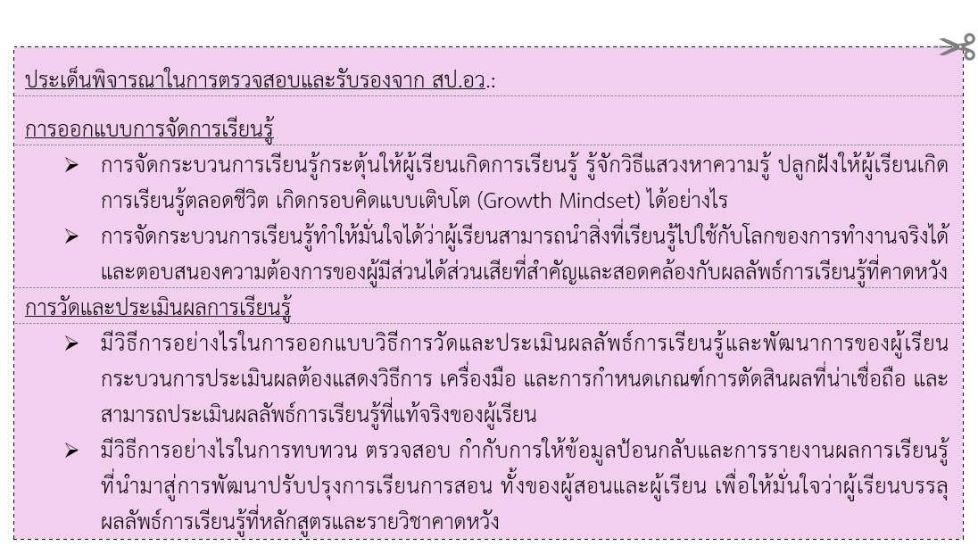
2.3.3.1) การจัดกระบวนการเรียนรู้ เพื่อพัฒนาผลลัพธ์การเรียนรู้ระดับหลักสูตร และผลลัพธ์การเรียนรู้ระดับรายวิชา
- แผนการศึกษา

แผน .................
ชั้นปีที่ …… ภาคการศึกษาที่ .......
XXX xxx | ………. ชื่อวิชา ..............…… | หน่วยกิต | (บ | ป | ต)
XXX xxx | ………. ชื่อวิชา ..............……
XXX xxx | ………. ชื่อวิชา ..............……
XXX xxxxxx | ………. ชื่อโมดูล ..............……
XXX xxxxxx | ………. ชื่อโมดูล ..............……
 | รวม
 | ชั่วโมง /สัปดาห์ | = x
b) เส้นทางการเรียนรู้ (Learning Pathway)

............เกริ่นนำ เช่น เส้นทางการเรียนรู้นี้เป็นส่วนหนึ่งของรายวิชาตามโครงสร้างหลักสูตร และแผนการศึกษา ที่สอดคล้องกับเส้นทางความก้าวหน้าในอาชีพ (Learning Pathway to Career) เพื่อให้บัณฑิตมีสมรรถนะที่สามารถทำงานได้หลากหลายบทบาทหน้าที่ และยังเป็นการเพิ่มโอกาสความก้าวหน้าในสายอาชีพของบัณฑิตด้วย ...................................................................................................................................
.............................................................................................................................................................................
โดยที่นักศึกษาในหลักสูตรต้องเรียนรายวิชาให้ครบตามเส้นทางการเรียนรู้ที่กำหนดไว้ จึงจะถือว่าบรรลุผลลัพธ์การเรียนรู้ตามเส้นทางการเรียนรู้ และสำหรับผู้เรียนบุคคลภายนอก เมื่อเรียนจบเส้นทางการเรียนรู้จะได้รับการรับรองตามรูปแบบที่หลักสูตรกำหนดไว้ (รายละเอียดดังภาคผนวก ข 2.2)
คำแนะนำ เพื่อจัดทำเส้นทางการเรียนรู้
การจัดทำเส้นทางการเรียนรู้ (Learning Pathway) เป็นไปตามนโยบายมหาวิทยาลัยฯ ในการประชุมสภาวิชาการครั้งที่ 3/2567 (11 มีนาคม 2567) เรื่องการจัดทำหลักสูตรรูปแบบใหม่ โดยหลักสูตรที่เปิดใหม่หรือครบรอบปรับปรุง ที่มีกำหนดเริ่มใช้ตั้งแต่ภาคการศึกษาที่ 1/2569 เป็นต้นไป ต้องมีการออกแบบเส้นทางการเรียนรู้ (Learning Pathway) อย่างน้อย 1 เส้นทาง ยกเว้นหลักสูตรระดับปริญญาเอก และหลักสูตรระดับ ปริญญาโท แผน 1.1 (วิจัยล้วน) ไม่ต้องจัดทำเส้นทางการเรียนรู้
- เส้นทางการเรียนรู้ (Learning Pathway) ต้องประกอบด้วยรายวิชารูปแบบ OBEM (Outcome-Based Education Module) เท่านั้น อย่างน้อยจำนวน 9 หน่วยกิต โดยที่ผลลัพธ์การเรียนรู้ของแต่ละ OBEM ต้องมี Leaning Outcome 1 ข้อ เท่านั้น ซึ่งประกอบหรือเรียงลำดับกันจะช่วยพัฒนาผู้เรียนให้เกิดสมรรถนะความสามารถเพื่อไปทำงานหรือทำสิ่งใดสิ่งหนึ่งต่อได้ตามที่ Learning Pathway นั้น
- เส้นทางการเรียนรู้ จัดทำขึ้นสำหรับผู้สนใจภายนอกหลักสูตร เมื่อเรียนจบจะได้รับการรับรองตามรูปแบบที่หลักสูตรกำหนดไว้ และสามารถเก็บสะสมหน่วยกิต เพื่อนำมาเทียบโอนวิชาในหลักสูตรเพื่อการเรียนการสอนในหลักสูตรระดับปริญญาได้
- รายวิชาที่ไม่ควรเป็นส่วนหนึ่งของ Learning Pathway และไม่ควรทำเป็นรายวิชารูปแบบ OBEM
ได้แก่ 1. วิทยานิพนธ์ 2. สัมมนา 3. หัวข้อพิเศษ 4. สหกิจศึกษา 5. โครงงาน 6. ฝึกงาน 7. WiL (Work integrated
Learning)

หลักสูตรจัดทำเส้นทางการเรียนรู้ (Learning Pathway) จำนวน .......... เส้นทาง ดังนี้
เส้นทางการเรียนรู้ที่ 1 : .........................(ระบุชื่อ).................................................
ประกอบด้วยรายวิชารูปแบบ OBEM จำนวน ..... รายวิชา (รวม ... หน่วยกิต)
เส้นทางการเรียนรู้ที่ 2 :.........................(ระบุชื่อ).................................................
ประกอบด้วยรายวิชารูปแบบ OBEM จำนวน ..... รายวิชา (รวม ... หน่วยกิต)
เส้นทางการเรียนรู้ที่ 3 :.........................(ระบุชื่อ).................................................
ประกอบด้วยรายวิชารูปแบบ OBEM จำนวน ..... รายวิชา (รวม ... หน่วยกิต)

ภาพสรุปเส้นทางการเรียนรู้ของหลักสูตร
คำแนะนำ การจัดทำภาพสรุปเส้นทางการเรียนรู้ของหลักสูตร
- ขอให้ระบุหมวดวิชาของรายวิชารูปแบบ OBEM เช่น วิชาบังคับ วิชาเลือก เป็นต้น ระบุเงื่อนไขรายวิชา เช่น รายวิชาบังคับก่อน รายวิชาบังคับร่วม เป็นต้น ในเส้นทางการเรียนรู้ด้วย โดยอาจจะใช้เป็นสัญลักษณ์ตามที่หลักสูตรเห็นว่าเหมาะสม
- ขอให้ระบุรายละเอียด รหัสวิชา ชื่อวิชา และจำนวนหน่วยกิต ปี/เทอม ในแผนภาพ (การระบุ ปี/เทอม ระดับป.ตรี ขอให้ระบุตามแผนการศึกษา ส่วนระดับบัณฑิตศึกษาจะระบุหรือไม่ระบุก็ได้)
- กรณีที่มีหลายเส้นทางการเรียนรู้ และแต่ละเส้นทางการเรียนรู้ มีการใช้รายวิชาบางตัวร่วมกัน อาจจะจัดทำเส้นทางการเรียนรู้เป็นภาพเดียวกัน โดยรวมเส้นทางรายวิชาที่เรียนร่วมกันในตอนต้น และแยกเป็นแต่ละเส้นทางให้ชัดเจน

(ตัวอย่าง)
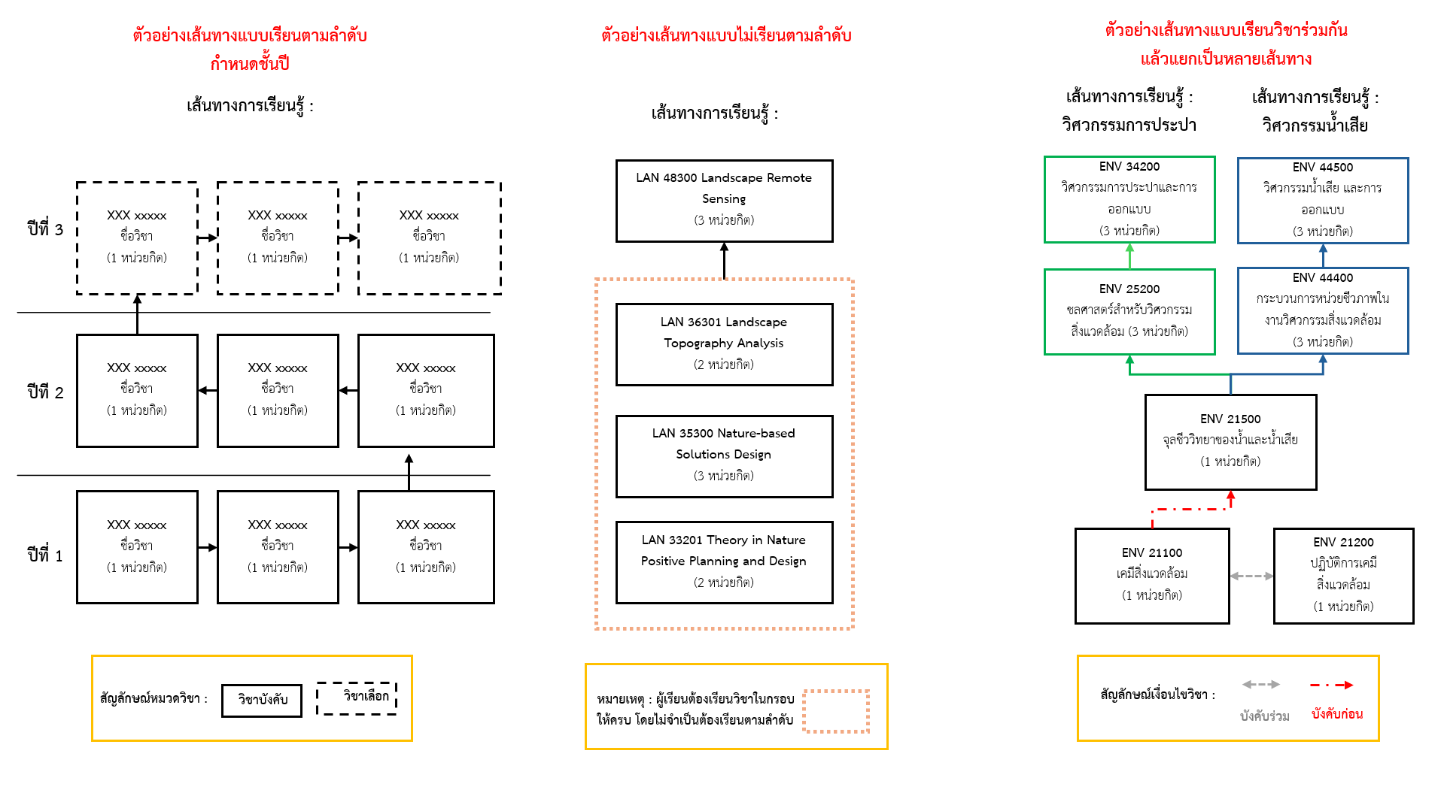

c) อธิบายถึงวิธีการออกแบบการจัดกระบวนการเรียนรู้ที่กระตุ้นให้ผู้เรียนเกิดการเรียนรู้ รู้จักวิธีแสวงหาความรู้ ปลูกฝังให้ผู้เรียนเกิดการเรียนรู้ตลอดชีวิต (Lifelong Learning) และเกิดกรอบคิดแบบเติบโต (Growth Mindset)
..........................................................................................................................................................................................................................................................................................................................................................

2.3.3.2) การออกแบบการวัดและประเมินผลลัพธ์การเรียนรู้ระดับหลักสูตรและผลลัพธ์การเรียนรู้ระดับรายวิชา
a) ความสอดคล้องของ ผลลัพธ์การเรียนรู้ แนวทางการจัดการเรียนรู้ และแนวทางการวัดและประเมินผลการเรียนรู้ เพื่อพัฒนาผู้เรียนให้บรรลุตามผลลัพธ์ที่หลักสูตรกำหนด (Constructive Alignment) สามารถสรุปได้ดังนี้

ผลลัพธ์การเรียนรู้ของหลักสูตร | แนวทางการจัดการเรียนรู้ | แนวทางการวัดและประเมินผล
PLO1……………………………..  Sub PLO1A………………….  Sub PLO1B…………………. | ...................................................... | ......................................................
PLO2……………………………..  Sub PLO2A………………….  Sub PLO2B…………………. | ...................................................... | ......................................................
...................................................... | ...................................................... | ......................................................
- ผลลัพธ์การเรียนรู้ตามลำดับขั้นของการพัฒนาผู้เรียน; Stage-LOs หรือ Year-LOs
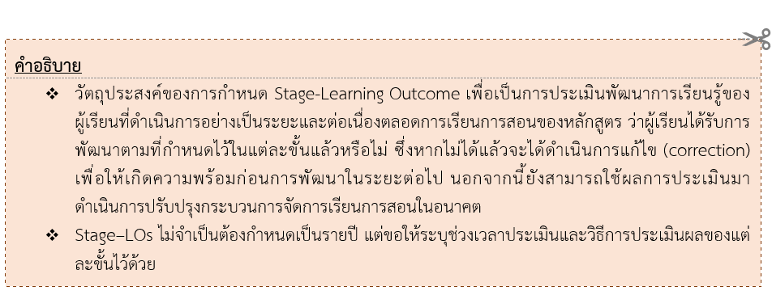
เพื่อให้มั่นใจได้ว่า ผู้เรียนจะบรรลุผลลัพธ์การเรียนรู้ของหลักสูตรตามที่ตั้งไว้ ทางหลักสูตรจึงกำหนดจุดควบคุม (Control Point) หรือจุดตรวจสอบ (Check Point) ของผลลัพธ์การเรียนรู้ เพื่อประเมินพัฒนาการเรียนรู้ของผู้เรียนอย่างเป็นระยะ ตามลำดับขั้น และต่อเนื่องตลอดการเรียนการสอนของหลักสูตร สรุปได้ดังนี้
b1) Stage-LO 1:
.............................................................................................................................................
b2) ช่วงเวลาในการวัดและประเมินผล
..................................................................................................................................................
b3) วิธีการวัดและประเมินผล
..................................................................................................................................................
b4) เกณฑ์การวัดและประเมินผล
..................................................................................................................................................
ทั้งนี้ มีกระบวนการติดตามผู้เรียนอย่างไร และเมื่อผู้เรียนไม่ผ่าน หลักสูตรมีแนวทางใน การจัดการอย่างไร?
..................................................................................................................................................
..................................................................................................................................................
..................................................................................................................................................
..................................................................................................................................................

c) ตารางแสดงความสัมพันธ์ระหว่างผลลัพธ์การเรียนรู้ระดับหลักสูตรกับผลลัพธ์การเรียนรู้ระดับรายวิชา (PLO-CLO Curriculum Mapping)
c.1) ตารางแสดงการกระจายความรับผิดชอบมาตรฐานผลการเรียนรู้จากหลักสูตรสู่รายวิชา (Curriculum Mapping) ของหมวดวิชาศึกษาทั่วไป สำหรับระดับปริญญาตรี / ตารางแสดงการกระจายความรับผิดชอบมาตรฐานผลการเรียนรูจากหลักสูตรสู่รายวิชา (Curriculum Mapping) รายวิชาปรับพื้นฐานภาษาอังกฤษ สำหรับระดับบัณฑิตศึกษา
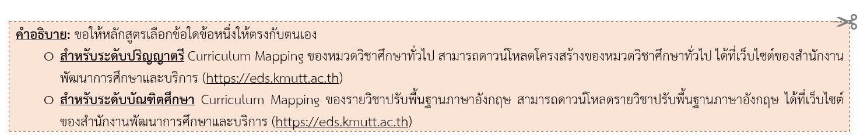

c.2) Curriculum Mapping ของหลักสูตร
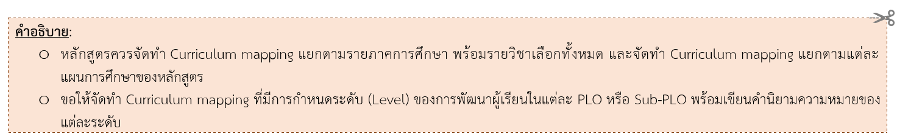

ตัวอย่างที่ 1 (เพื่อเป็นแนวทางในการจัดทำดังนั้นสามารถปรับได้ตามความเหมาะสมกับหลักสูตร)
รายวิชา | PLO 1 |  |  | PLO 2 |  | PLO 3 |  | PLO 4
รายวิชา | 1A | 1B | 1C | 2A | 2B | 3A | 3B | 4A | 4B
แผน 1 วิชาการ
ปีการศึกษาที่ 1 ภาคการศึกษาที่ 1
MTH 111 แคลคูลัส 1 | I |  |  |  | I |  | I
SED 613 สถิติสำหรับปัญญาประดิษฐ์ |  | R |  |  |  | I |  | I
INT 60401 การจัดการฐานข้อมูล |  |  | R | R |  |  |  | I | I
INT 60402 ธรรมาภิบาลข้อมูล |  | R |  |  | I | R
ปีการศึกษาที่ 1 ภาคการศึกษาที่ 2
XXX xxx …………………………………. |  |  | R | I |  |  |  |  | I
XXX xxx …………………………………. |  |  | R |  |  | R
ปีการศึกษาที่ 2 ภาคการศึกษาที่ 1
XXX xxx …………………………………. |  | M
ปีการศึกษาที่ 2 ภาคการศึกษาที่ 2
XXX xxx …………………………………. | M |  |  |  | M |  |  | M
XXX xxx …………………………………. |  |  |  |  |  | M
รายวิชาเลือก
XXX xxx …………………………………. | I |  |  |  | I |  |  | R
XXX xxx …………………………………. |  |  | R |  |  | I
XXX xxx …………………………………. |  | I |  | I |  |  | I
นิยามหรือความหมายของแต่ละระดับ (Level)
เช่น I = Introduced; indicate students are introduced to the outcome
R = Reinforced; indicate the outcome is reinforced and student afforded opportunities to practice
M = Mastery, indicate that students have had sufficient practice and can now demonstrate mastery
ตัวอย่างที่ 2 (เพื่อเป็นแนวทางในการจัดทำดังนั้นสามารถปรับได้ตามความเหมาะสมกับหลักสูตร)
Stage-LO | รายวิชา | PLO 1 |  |  | PLO 2 |  | PLO 3 |  | PLO 4
Stage-LO | รายวิชา | 1A | 1B | 1C | 2A | 2B | 3A | 3B | 4A | 4B
Stage LO 1 | ปีการศึกษาที่ 1 ภาคการศึกษาที่ 1
Stage LO 1 | MTH 111 แคลคูลัส 1 | I |  | I |  | I | I | I
Stage LO 1 | SED 613 สถิติสำหรับปัญญาประดิษฐ์ |  | I | R |  |  | R |  | I
Stage LO 1 | ปีการศึกษาที่ 1 ภาคการศึกษาที่ 2
Stage LO 1 | INT 60401 การจัดการฐานข้อมูล |  |  | R | I |  |  |  |  | I
Stage LO 1 | XXX xxx ……………… (Check point)  .............................................................. |  |  | R  ....... |  |  | R  ........
Stage LO 1 | (ถ้ามี) หากหลักสูตรมีการกำหนดรายวิชาหรือกิจกรรมใด เป็นจุดตรวจสอบผู้เรียน เช่น Capstone Project การสอบ QE การสอบโครงร่างวิทยานิพนธ์ เป็นต้น
Stage LO 2 | ปีการศึกษาที่ 2 ภาคการศึกษาที่ 1
Stage LO 2 | INT 60402 ธรรมาภิบาลข้อมูล |  | R |  |  | R
Stage LO 2 | XXX xxx ……………… (Check point) |  |  |  |  | R
Stage LO 3 | ปีการศึกษาที่ 2 ภาคการศึกษาที่ 2
Stage LO 3 | XXX xxx …………………………………. | R |  |  |  | M |  |  | M
Stage LO 3 | XXX xxx …………………………………. |  |  |  |  | M
Stage LO 3 | XXX xxx ……………… (Check point) |  |  | M |  | M | M
รายวิชาเลือก | XXX xxx ………………………………….
รายวิชาเลือก | XXX xxx ………………………………….
นิยามหรือความหมายของแต่ละระดับ (Level)
เช่น I = Introduced; indicate students are introduced to the outcome
R = Reinforced; indicate the outcome is reinforced and student afforded opportunities to practice
M = Mastery, indicate that students have had sufficient practice and can now demonstrate mastery

d) เกณฑ์การสำเร็จการศึกษาตามหลักสูตร
- เป็นไปตามประกาศคณะกรรมการมาตรฐานการอุดมศึกษา เรื่อง เกณฑ์มาตรฐานหลักสูตรระดับอนุปริญญา/ ปริญญาตรี/ บัณฑิตศึกษา พ.ศ. 2565 และเป็นไปตามระเบียบมหาวิทยาลัยเทคโนโลยีพระจอมเกล้าธนบุรี ว่าด้วยการศึกษาระดับปริญญาตรี พ.ศ. 2557/ ระดับบัณฑิตศึกษา พ.ศ. 2568 หรือระเบียบอื่น ๆ ที่แก้ไขเพิ่มเติม
- หากมีเงื่อนไขอื่น ๆ ที่นอกเหนือจากระเบียบ มจธ. โปรดระบุเพิ่มเติม
(เช่น ประกาศคณะเรื่องการตีพิมพ์เผยแพร่ผลงาน หรือเงื่อนไขภาษาอังกฤษก่อนสำเร็จการศึกษาของหลักสูตร เป็นต้น)
..........................................................................................................................................................................................................................................................................................................................................................

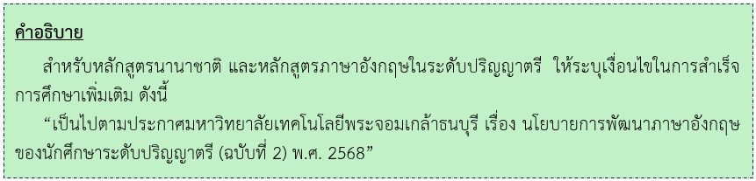

2.3.4) แนวคิดในการกำหนดสิ่งสนับสนุนการเรียนรู้ของผู้เรียน
2.3.4.1) การวิเคราะห์ถึงความพร้อมและศักยภาพของอาจารย์และเจ้าหน้าที่ของหลักสูตร
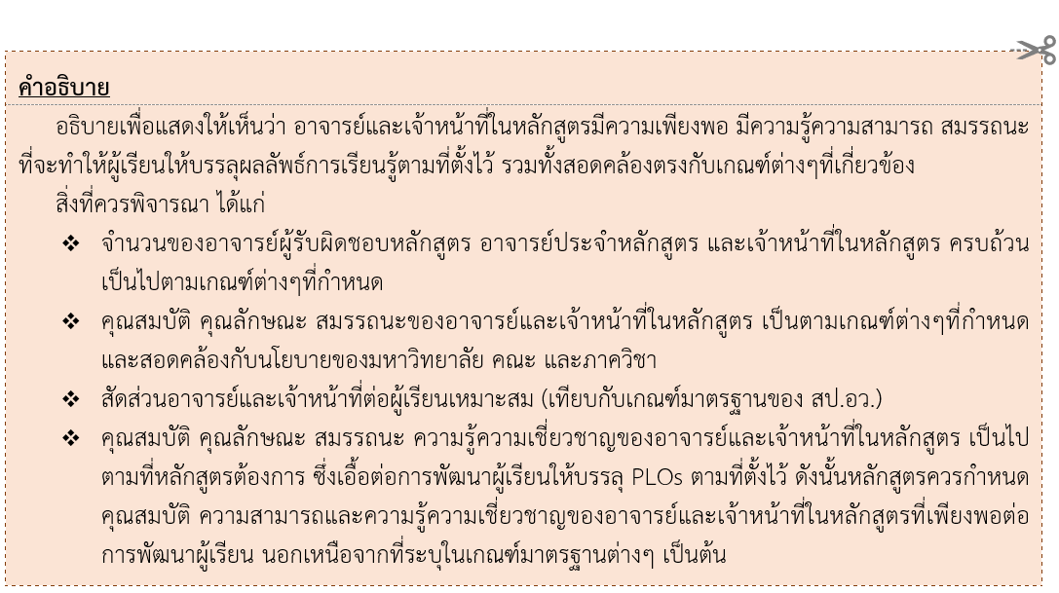
..........................................................................................................................................................................................................................................................................................................................................................
2.3.4.2) แนวทางการพัฒนาอาจารย์และเจ้าหน้าที่ของหลักสูตร
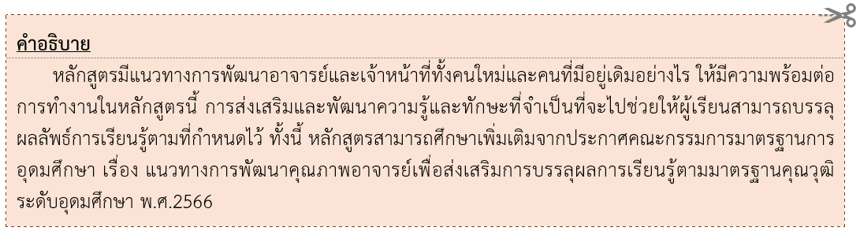
..........................................................................................................................................................................................................................................................................................................................................................
2.3.4.3) การบริหารจัดการสิ่งสนับสนุนการเรียนรู้ (Facilities & Infrastructure) และการให้บริการนักศึกษา (Student support service)
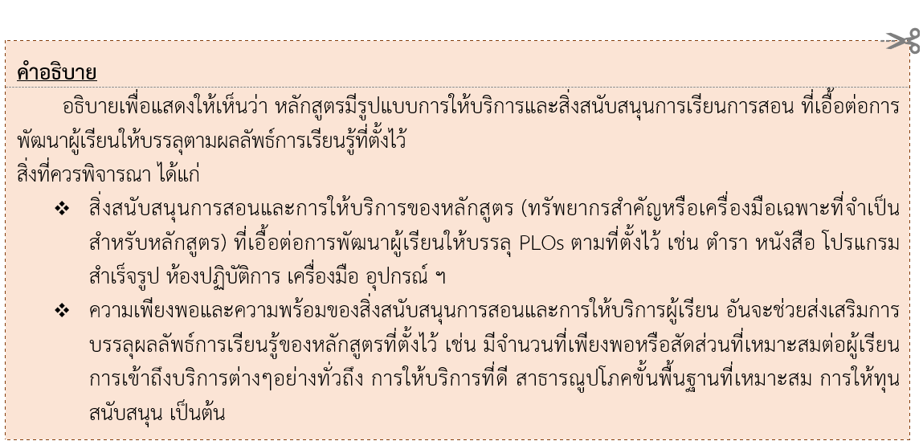
..........................................................................................................................................................................................................................................................................................................................................................
2.3.4.4) การบริหารงบประมาณรายรับและรายจ่ายของหลักสูตร
a) แผนการรับนักศึกษาและผู้สำเร็จการศึกษาในระยะ 5 ปี
จำนวนนักศึกษาตามแผนของหลักสูตร (สำหรับการพิจารณาของ สป.อว.)

รายละเอียด | 2570 | 2571 | 2572 | 2573 | 2574
แบบ 1.1 สำหรับผู้สำเร็จระดับปริญญาโท
ชั้นปีที่ 1 | 2 | 2 | 2 | 2 | 2
ชั้นปีที่ 2 | - | 2 | 2 | 2 | 2
ชั้นปีที่ 3 | - | - | 2 | 2 | 2
รวม | 2 | 4 | 6 | 6 | 6
แบบ 2.1 สำหรับผู้สำเร็จระดับปริญญาโท
ชั้นปีที่ 1 | 2 | 2 | 2 | 2 | 2
ชั้นปีที่ 2 | - | 2 | 2 | 2 | 2
ชั้นปีที่ 3 | - | - | 2 | 2 | 2
รวม | 2 | 4 | 6 | 6 | 6
รวมทุกแผนการศึกษา | 4 | 8 | 12 | 12 | 12
คาดว่าจะสำเร็จการศึกษา | - | - | 4 | 4 | 4

จำนวนนักศึกษาทั้งหมดของหลักสูตร (สำหรับการพิจารณาของมหาวิทยาลัย)
รายละเอียด | 2570 | 2571 | 2572 | 2573 | 2574
แบบ 1.1 สำหรับผู้สำเร็จระดับปริญญาโท
ชั้นปีที่ 1 | 2 | 2 | 2 | 2 | 2
ชั้นปีที่ 2 | 1 | 2 | 2 | 2 | 2
ชั้นปีที่ 3 | 1 | 1 | 2 | 2 | 2
รวม | 4 | 5 | 6 | 6 | 6
แบบ 2.1 สำหรับผู้สำเร็จระดับปริญญาโท
ชั้นปีที่ 1 | 2 | 2 | 2 | 2 | 2
ชั้นปีที่ 2 | 1 | 2 | 2 | 2 | 2
ชั้นปีที่ 3 | 2 | 1 | 2 | 2 | 2
รวม | 5 | 5 | 6 | 6 | 6
รวมทุกแผนการศึกษา | 9 | 10 | 12 | 12 | 12
คาดว่าจะสำเร็จการศึกษา | 3 | 2 | 4 | 4 | 4

- อัตราค่าเล่าเรียน
ค่าบำรุงการศึกษา | 16,000 บาท/คน/ภาคการศึกษา | 32,000 | บาท/คน/ปี
ค่าลงทะเบียน | 1,800 บาท/หน่วยกิต | 42,300 | บาท/คน/ปี
รวมค่าเล่าเรียน |  | 74,300 | บาท/คน/ปี
ค่าเล่าเรียนตลอดหลักสูตร |  | 148,600 | บาท/คน

โดยมีรายละเอียด ดังนี้ (สำหรับใช้จัดทำประกาศอัตราค่าบำรุงการศึกษาฯ ของหลักสูตร)
1. นักศึกษาที่เรียนในระยะเวลาที่หลักสูตรกำหนด
1.1 ภาคการศึกษาปกติ
- ค่าบำรุงการศึกษา ภาคการศึกษาละ ........... บาท
- ค่าลงทะเบียนรายวิชา/โมดูล หน่วยกิตละ ........... บาท
- ค่าลงทะเบียนรายวิชาวิทยานิพนธ์/การค้นคว้าอิสระ หน่วยกิตละ ........... บาท
หรือ - ค่าบำรุงการศึกษา อัตราเหมาจ่าย ภาคการศึกษาละ ........... บาท

1.2 ภาคการศึกษาพิเศษ (เลือก 1 รายการ)
ไม่มีการจัดการเรียนการสอน
มีการจัดการเรียนการสอน (กรณีที่นักศึกษามีความจำเป็นต้องลงทะเบียน)
- ค่าบำรุงการศึกษา ภาคการศึกษาละ ........... บาท
- ค่าลงทะเบียนรายวิชา/โมดูล หน่วยกิตละ ........... บาท
- ค่าลงทะเบียนรายวิชาวิทยานิพนธ์/การค้นคว้าอิสระ หน่วยกิตละ ........... บาท
หรือ - ค่าบำรุงการศึกษา อัตราเหมาจ่าย ภาคการศึกษาละ ........... บาท

2. นักศึกษาที่เรียนเกินระยะเวลาที่หลักสูตรกำหนด (เลือก 1 รายการ)
2.1 เก็บอัตราเดียวกับ ข้อ 1.
2.2 เก็บอัตราอื่น ดังนี้
2.2.1 ภาคการศึกษาปกติ
- ค่าบำรุงการศึกษา ภาคการศึกษาละ ........... บาท
- ค่าลงทะเบียนรายวิชา/โมดูล หน่วยกิตละ ........... บาท
- ค่าลงทะเบียนรายวิชาวิทยานิพนธ์/การค้นคว้าอิสระ หน่วยกิตละ ........... บาท
หรือ - ค่าบำรุงการศึกษา อัตราเหมาจ่าย ภาคการศึกษาละ ........... บาท
2.2.2 ภาคการศึกษาพิเศษ (เลือก 1 รายการ)
ไม่มีการจัดการเรียนการสอน
มีการจัดการเรียนการสอน (กรณีที่นักศึกษามีความจำเป็นต้องลงทะเบียน)
- ค่าบำรุงการศึกษา ภาคการศึกษาละ ........... บาท
- ค่าลงทะเบียนรายวิชา/โมดูล หน่วยกิตละ ........... บาท
- ค่าลงทะเบียนรายวิชาวิทยานิพนธ์/การค้นคว้าอิสระ หน่วยกิตละ ........... บาท
หรือ - ค่าบำรุงการศึกษา อัตราเหมาจ่าย ภาคการศึกษาละ ........... บาท
3. ค่าธรรมเนียมพิเศษอื่นๆ (ถ้ามี) ภาคการศึกษาละ ........... บาท
..........(พร้อมระบุเงื่อนไขการเก็บค่าธรรมเนียมพิเศษอื่นๆ ให้ชัดเจน) ..............
ทั้งนี้ อัตราค่าเล่าเรียนให้ขึ้นอยู่กับประกาศของมหาวิทยาลัย
c) ค่าใช้จ่ายต่อหัวนักศึกษาเฉลี่ยต่อ 5 ปีงบประมาณ .... บาท (ข้อมูลจากการวิเคราะห์ของ สนย.)

2.3.5) กลไกการปรับปรุงและพัฒนาหลักสูตร เพื่อการประกันคุณภาพของหลักสูตร
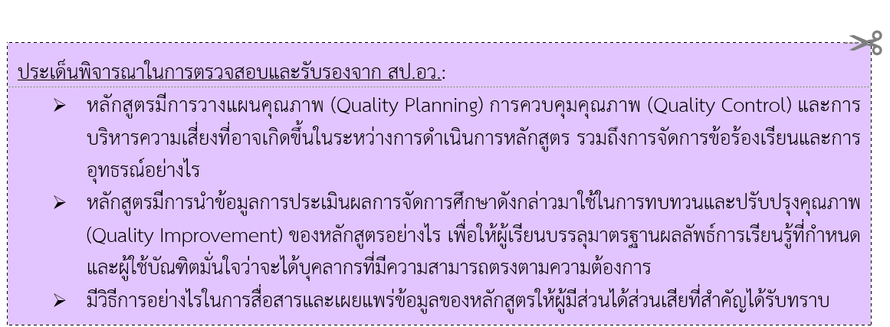

2.3.5.1) องค์ประกอบหรือประเด็นการควบคุมคุณภาพ
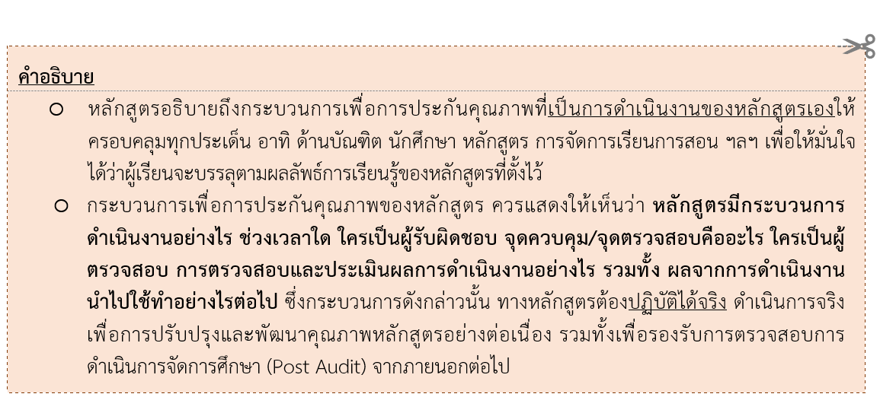
2.3.5.1(a) การกำกับมาตรฐาน
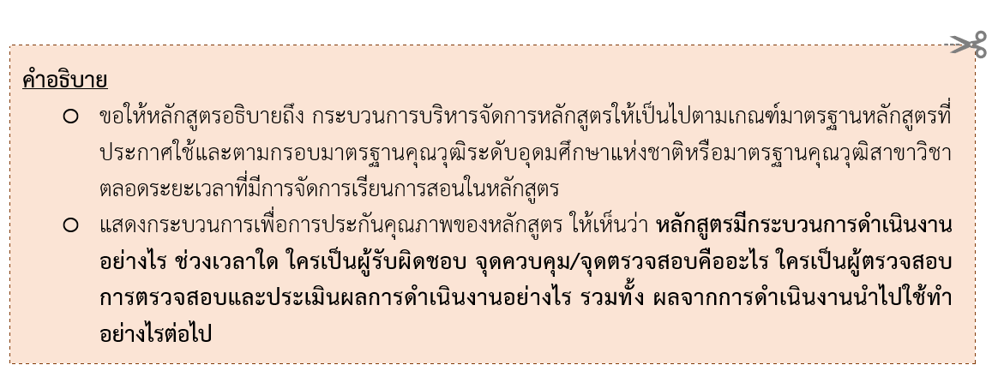
..............................................................................................................................................................................
..............................................................................................................................................................................

ตัวอย่างเพื่อเป็นแนวทางในการจัดทำ

กระบวนการดำเนินงาน | 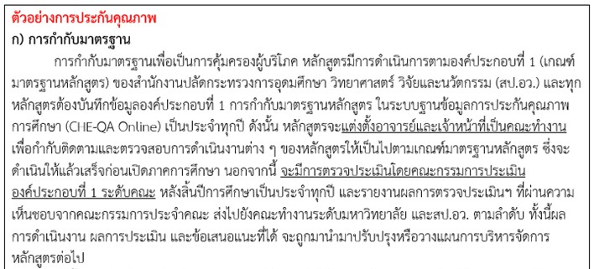
จุดควบคุม | - ตรวจสอบให้เป็นไปตามเกณฑ์มาตรฐานหลักสูตร  - ตรวจสอบให้เป็นไปตามเกณฑ์สภาวิชาชีพ เช่น สภาวิศวกร คุรุสภา ฯลฯ
ผู้รับผิดชอบ | อาจารย์ผู้รับผิดชอบหลักสูตร คณะทำงาน คณะกรรมการประกันคุณภาพระดับคณะ
ช่วงเวลาดำเนินงาน | - ทุกปลายภาคการศึกษา  - ช่วงเดือนมิถุนายน - กันยายน ของทุกปี ตรวจสอบและรายงานผลต่อมหาวิทยาลัย และ สป.อว.
ผู้ตรวจสอบ | คณะกรรมการหลักสูตร คณะกรรมการประจำคณะ รองคณบดีฝ่ายวิชาการรองคณบดีฝ่ายประกันคุณภาพ
การตรวจสอบและประเมินผลการดำเนินงาน | กำหนดให้ผู้รับผิดชอบหลักสูตรร่วมกับรองคณบดีด้านประกันคุณภาพ ผู้ช่วยคณบดีด้านประกันคุณภาพตรวจสอบความถูกต้องของข้อมูลหลักสูตรและข้อมูลอาจารย์ในหลักสูตร และประเมินผลการแจ้งเตือนและการติดตามผลงานวิชาการ และหาแนวทางในการปรับปรุงการดำเนินการในรอบปีถัดไป

2.3.5.1.(b) นักศึกษา
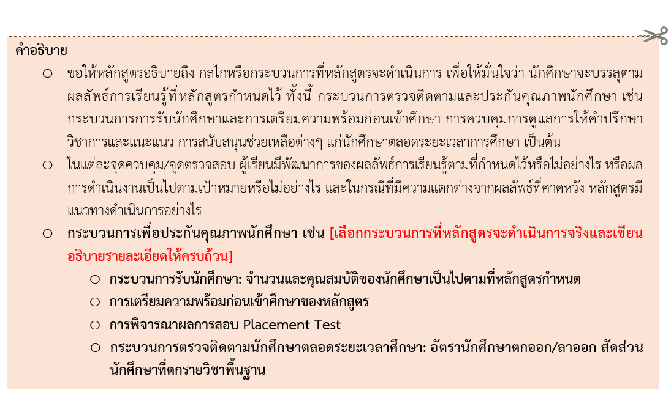
..........................................................................................................................................................................................................................................................................................................................................................
ตัวอย่างแนวทางการเขียน
กระบวนการดำเนินงาน: (1) การรับนักศึกษา
.................................................................................................................................................................................
.................................................................................................................................................................................
จุดควบคุม ...............................................................................................................................................................
ผู้รับผิดชอบ
ช่วงเวลาดำเนินงาน .................................................................................................................................................
ผู้ตรวจสอบ ...........................................................................................................................................................
การตรวจสอบและประเมินผลการดำเนินงาน
.................................................................................................................................................................................
.................................................................................................................................................................................
กระบวนการดำเนินงาน: (2) การเตรียมความพร้อมให้ผู้เรียนก่อนเริ่มศึกษา
..................................................................................................................................................................................
..................................................................................................................................................................................
จุดควบคุม ...............................................................................................................................................................
ผู้รับผิดชอบ .............................................................................................................................................................
ช่วงเวลาดำเนินงาน .................................................................................................................................................
ผู้ตรวจสอบ ...........................................................................................................................................................
การตรวจสอบและประเมินผลการดำเนินงาน
.................................................................................................................................................................................
.................................................................................................................................................................................
ตัวอย่างเพื่อเป็นแนวทางในการจัดทำ

กระบวนการดำเนินงาน | - การรับนักศึกษา  หลักสูตรดำเนินการการรับนักศึกษาที่สอดคล้องกับแนวทางการรับเข้าของมหาวิทยาลัย  ตามปฏิทินการดำเนินการของ คณะและของมหาวิทยาลัย ในแต่ละภาคการศึกษา โดยมีขั้นตอน ดังนี้  1. เตรียมการในตอนต้น: ประสานกับส่วนงาน Admission ของมหาวิทยาลัย ประชาสัมพันธ์ข้อมูลหลักสูตรและการเปิดรับนักศึกษา กำหนดรอบการรับสมัคร เกณฑ์การรับสมัคร จำนวนรับในแต่ละรอบ  2. เตรียมการในแต่ละรอบการรับสมัคร: รับข้อมูลผู้สมัครจากส่วนงาน Admission ของมหาวิทยาลัย จัดเตรียมระบบสัมภาษณ์ สร้างกลุ่มสื่อสารกับกรรมการสัมภาษณ์ แต่งตั้งกรรมการสอบคัดเลือก และกรรมการสัมภาษณ์  3. ดำเนินการในแต่ละรอบการรับสมัคร: คัดคุณสมบัติของผู้สมัคร (ผลการเรียน โครงร่างวิทยานิพนธ์) จัดสัมภาษณ์ ประกาศผู้มีสิทธิ์สัมภาษณ์ ชี้แจงกรรมการสัมภาษณ์เรื่องแนวทางการคัดเลือก สัมภาษณ์ พิจารณาผลการสัมภาษณ์ ประกาศผลการสัมภาษณ์ไปยังมหาวิทยาลัย  ทั้งโครงการทุนเพชรพระจอมเกล้าดุษฎีบัณฑิต และโครงการคัดเลือกตรง  4. สรุปผล: สรุปข้อมูลการรับในแต่ละรอบ ประเด็นปัญหาที่เกิดขึ้น และแนวทางในการปรับปรุงในรอบถัดไป
จุดควบคุม | จำนวนและคุณสมบัติของ ผู้สมัครในแต่ละรอบ ผู้มาสัมภาษณ์ ผู้มีสิทธิ์เข้าศึกษา และผู้ยืนยันสิทธิ์
ผู้รับผิดชอบ | ประธานหลักสูตร กรรมการประจำหลักสูตร กรรมการสัมภาษณ์  นักบริการการศึกษา เจ้าหน้าที่ดูแลระบบสัมภาษณ์
ช่วงเวลาดำเนินงาน | ภาคการศึกษาที่ 1 ระหว่างเดือน มกราคม – มิถุนายน  ภาคการศึกษาที่ 2 ระหว่างเดือน กรกฎาคม – ธันวาคม
ผู้ตรวจสอบ | กรรมการประจำหลักสูตร
การตรวจสอบและประเมินผลการดำเนินงาน | 1. กำหนดให้ประธานหลักสูตรหรือผู้ที่ได้รับมอบหมาย ดำเนินการติดตาม ตรวจสอบในแต่ละขั้นตอนการดำเนินงาน โดยเฉพาะอย่างยิ่งที่จุดตรวจสอบและนำเสนอกับกรรมการประจำหลักสูตร ในกรณีที่จุดตรวจสอบมีค่าต่างจากที่ได้วางแผนไว้ ให้กรรมการประจำหลักสูตรหาแนวทางในการควบคุม  2. ภายหลังการพิจารณาผลการสัมภาษณ์ ให้ประธานหลักสูตรหรือผู้ที่ได้รับมอบหมาย นำเสนอข้อมูลการรับในแต่ละรอบ ประเด็นปัญหาที่เกิดขึ้น และหารือแนวทางในการปรับปรุงในรอบถัดไปในที่ประชุมกรรมการหลักสูตร

2.3.5.1.(c) บัณฑิต
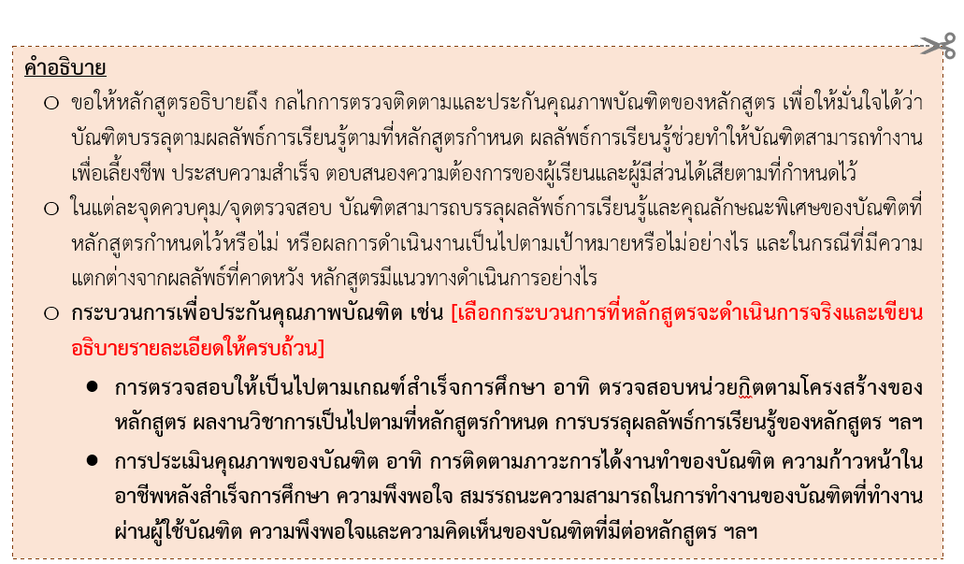

..........................................................................................................................................................................................................................................................................................................................................................

2.3.5.1.(d) หลักสูตร การเรียนการสอน การประเมินผู้เรียน
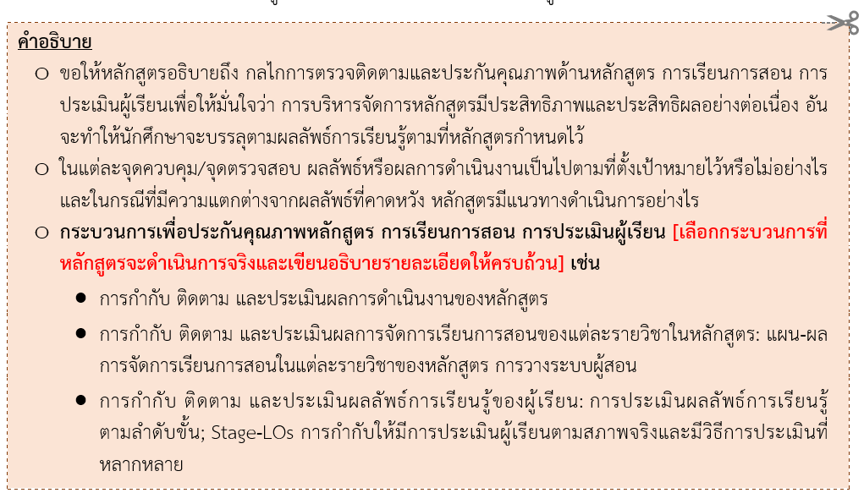
..........................................................................................................................................................................................................................................................................................................................................................
2.3.5.1.(e) อาจารย์
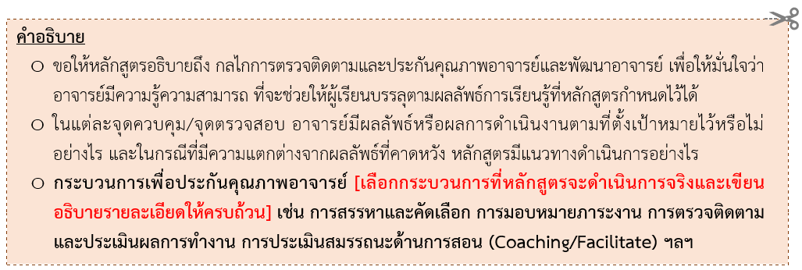
..........................................................................................................................................................................................................................................................................................................................................................

2.3.5.1.(f) สิ่งสนับสนุนการเรียนรู้
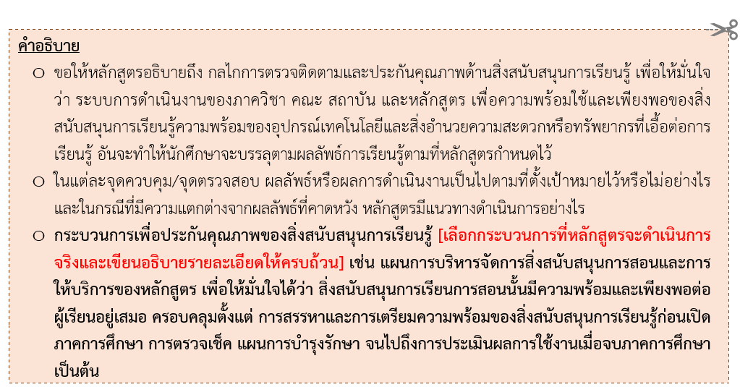
..........................................................................................................................................................................................................................................................................................................................................................
2.3.5.1.g) อื่นๆ
..........................................................................................................................................................................................................................................................................................................................................................

จากรายละเอียดของกระบวนการพัฒนาปรับปรุงหลักสูตรเพื่อการประกันคุณภาพของหลักสูตรข้างต้น สามารถสรุปลงในตารางที่ ..... ดังนี้
ตารางที่ .... สรุปรายละเอียดของกระบวนการพัฒนาปรับปรุงหลักสูตรเพื่อการประกันคุณภาพของหลักสูตร
ประเด็น | จุดควบคุม | เครื่องมือที่ใช้ /กระบวนการ | ผู้รับผิดชอบ | ผู้ตรวจสอบ | ช่วงเวลา
1. การกำกับมาตรฐาน | - คุณวุฒิ คุณสมบัติ และจำนวนอาจารย์  - โครงสร้างของหลักสูตรที่มีเนื้อหาของวิชาครบถ้วนตามเกณฑ์ที่กำหนดของสภาวิศวกร  - ตรวจสอบให้เป็นไปตามเกณฑ์สภาวิชาชีพ (เช่น สภาวิศวกร คุรุสภา) | - ประกาศ กมอ. เรื่องเกณฑ์มาตรฐานหลักสูตร พ.ศ. 2565  - ระบบ CHE-QA Online  - ใบรับรองในการประกอบวิชาชีพวิศวกรรมควบคุม  - ใบรับรองคุณวุฒิการศึกษาเพื่อการประกอบวิชาชีพจากคุรุสภา  - กระบวนการตรวจสอบองค์ประกอบที่ 1 และเกณฑ์ต่างๆ | - อาจารย์ผู้รับผิดชอบหลักสูตร  - QMR (Quality Manager)  - คณะกรรมการหลักสูตร หรือคณะกรรมการวิชาการประจำภาควิชา | - คณะกรรมการประกันคุณภาพระดับคณะ  - คณะกรรมการประจำคณะ  - รองคณบดีฝ่ายวิชาการ/ฝ่ายประกันคุณภาพ | ทุกปลายภาคการศึกษา
2. นักศึกษา | - แผน vs ผลการรับนักศึกษา  - จำนวนและคุณสมบัติของนักศึกษาเป็นไปตามที่หลักสูตรกำหนด  - อัตรานักศึกษาตกออก/ลาออก  - สัดส่วนนักศึกษาที่ตกรายวิชาพื้นฐาน (OBEM ได้เกรดต่ำกว่า C)  - กรณีบัณฑิตศึกษา ได้เกรด OBEM ต่ำกว่า B | - กระบวนการรับนักศึกษา  - การเตรียมความพร้อมก่อนเข้าศึกษาของหลักสูตร  - ผลการสอบ Placement Test  - การติดตามสถานะ และผลการเรียนของนักศึกษา | - อาจารย์และเจ้าหน้าที่หลักสูตร | - อาจารย์ผู้รับผิดชอบหลักสูตร | ทุกปีการศึกษา
3. บัณฑิต | (1) ตรวจสอบให้เป็นไปตามเกณฑ์สำเร็จการศึกษา:
3. บัณฑิต | - การบรรลุผลลัพธ์การเรียนรู้ระดับหลักสูตร; PLOs | - กระบวนการที่ใช้ในการตรวจติดตามและประเมิน PLOs ที่คณะหรือหลักสูตรกำหนด  - LEB2 | - อาจารย์ที่ปรึกษาชั้นปี/อาจารย์ที่ปรึกษาวิทยานิพนธ์  - อาจารย์ผู้รับผิดชอบหลักสูตร | - คณะกรรมการประจำคณะ  - รองคณบดีฝ่ายวิชาการ/บัณฑิตศึกษา  - อาจารย์ผู้รับผิดชอบหลักสูตร | ภายใน 1 เดือนหลังสอบป้องกันวิทยานิพนธ์/โครงงาน
3. บัณฑิต | - จำนวนหน่วยกิตครบตามโครงสร้างการศึกษา | ระบบทะเบียน (ระบบ NewACIS) | - เจ้าหน้าที่หลักสูตร  - ตัวบัณฑิต | - สำนักงานทะเบียน  - อาจารย์ผู้รับผิดชอบหลักสูตร | เมื่อขอจบการศึกษา  ก่อนสำเร็จการศึกษา
3. บัณฑิต | - ผลงานของนักศึกษา เช่น วิทยานิพนธ์ IS และอื่นๆ ตามระเบียบบัณฑิตศึกษา มจธ. และ/หรือข้อกำหนดเพิ่มเติมเฉพาะของหลักสูตร | - การสอบป้องกันวิทยานิพนธ์  - ผลงานตีพิมพ์/เผยแพร่ | - อาจารย์ที่ปรึกษาวิทยานิพนธ์  - คณะกรรมการสอบวิทยานิพนธ์ | อาจารย์ผู้รับผิดชอบหลักสูตร
3. บัณฑิต | (2) การประเมินคุณภาพบัณฑิต:
3. บัณฑิต | - ภาวะการได้งานทำของบัณฑิต ที่เป็นไปตามตามความต้องการของผู้มีส่วนได้ส่วนเสียของหลักสูตร | แบบสอบถาม  การสัมภาษณ์ | อาจารย์และเจ้าหน้าที่หลักสูตร | อาจารย์ผู้รับผิดชอบหลักสูตร | จัดทำทุก 6 เดือน หลังผู้เรียนจบการศึกษา
3. บัณฑิต | - การได้สมรรถนะ (Skills หรือ Competenciesตามที่ระบุไว้) | Skill Transcript | อาจารย์ผู้สอนที่เกี่ยวข้องทุกคน | - อาจารย์ผู้รับผิดชอบหลักสูตร  - คณบดี | เมื่อสำเร็จการศึกษา (ปิด transcript)
3. บัณฑิต | - ความก้าวหน้าในอาชีพหลังสำเร็จการศึกษา | แบบสอบถาม | อาจารย์และเจ้าหน้าที่หลักสูตร | อาจารย์ผู้รับผิดชอบหลักสูตร | เป็นประจำทุกปี
3. บัณฑิต | - ความพึงพอใจความคิดเห็น และการบรรลุตามความคาดหวังของบัณฑิตที่มีต่อหลักสูตร (ประเมินตนเอง ว่าได้ตามที่ตนเองคาดหวังหรือไม่) | แบบสอบถาม  Focus Group  การสัมภาษณ์ | อาจารย์และเจ้าหน้าที่หลักสูตร | อาจารย์ผู้รับผิดชอบหลักสูตร | หลังสำเร็จการศึกษา ระยะ 5 ปี และ 10 ปี
 | - ผลลัพธ์การเรียนรู้ระดับหลักสูตร (PLO) ของบัณฑิตที่ทำงานผ่านมุมมองของผู้ใช้บัณฑิต | การสัมภาษณ์นายจ้าง หัวหน้างาน | อาจารย์ทุกคนที่เกี่ยวข้อง | อาจารย์ผู้รับผิดชอบหลักสูตร | ภายใน 1-2 ปีหลังบัณฑิตได้งานทำ
4. อาจารย์ | สมรรถนะด้านการสอนของอาจารย์  (Coaching/Facilitate) | - PSF ของอาจารย์ผู้สอน  - ระบบประเมินการสอนของผู้สอน  - แบบประเมินการสอนของอาจารย์โดยนักศึกษา | - อาจารย์ผู้รับผิดชอบหลักสูตร  - ผู้บริหารหน่วยงาน สายวิชา หรือภาควิชา | HRM/HRD  รองคณบดีฝ่ายบริหาร | อย่างน้อยปีละ  1 ครั้ง
5. หลักสูตรการเรียนการสอนการประเมินผู้เรียน | - การการันตีผลลัพธ์การเรียนรู้ของผู้เรียนตามลำดับขั้น; Stage-LOs | เป็นไปตามที่ระบุใน blueprint | อาจารย์ผู้รับผิดชอบ | อาจารย์ผู้รับผิดชอบหลักสูตรร่วมกับอาจารย์ที่ปรึกษา  คณะกรรมการวิชาการประจำภาควิชา/คณะ | เป็นไปตามที่ระบุใน blueprint
5. หลักสูตรการเรียนการสอนการประเมินผู้เรียน | - ผลลัพธ์การเรียนรู้ soft skill (ตาม KMUTT Student QF) | เป็นไปตามที่ระบุใน blueprint | อาจารย์ผู้รับผิดชอบ | อาจารย์ผู้รับผิดชอบหลักสูตรร่วมกับอาจารย์ที่ปรึกษา  คณะกรรมการวิชาการประจำภาควิชา/คณะ | เป็นไปตามที่ระบุใน blueprint
5.1 ระดับบัณฑิตศึกษา | - การประเมินความพร้อมในการทำวิจัย | - สอบ QE  - สอบความก้าวหน้า (Progress)  - สอบ Comprehensive (สำหรับแผนการเรียนที่ไม่ทำ IS/Thesis) | - คณะกรรมการวิทยานิพนธ์  - อาจารย์ที่ปรึกษาวิทยานิพนธ์ | - คณะกรรมการสอบวิทยานิพนธ์  - อาจารย์(รับผิดชอบหลักสูตร | เป็นไปตามที่ระบุใน blueprint
5.1 ระดับบัณฑิตศึกษา | - การประเมินการบรรลุสมรรถนะด้านการวิจัย | - สอบป้องกันวิทยานิพนธ์ | - คณะกรรมการวิทยานิพนธ์  อาจารย์ที่ปรึกษาวิทยานิพนธ์ | - คณะกรรมการสอบวิทยานิพนธ์  - อาจารย์(รับผิดชอบหลักสูตร | เป็นไปตามที่ระบุใน blueprint
6. สิ่งสนับสนุนการเรียนรู้  - เครื่องมืออุปกรณ์  - สถานที่  - เทคโนโลยี  - อื่นๆ | - จำนวนที่เพียงพอและพร้อมใช้งานต่อผู้เรียน  - ความทันสมัย | - Checklist  - แบบประเมินความพร้อมใช้งานและความเพียงพอ  - แผนการบำรุงรักษาเครื่องมือ  - กระบวนการสรรหาสิ่งสนับสนุนการเรียนรู้ | - อาจารย์และเจ้าหน้าที่หลักสูตร ฝ่ายจัดหาสิ่งสนับสนุนการเรียนการสอน  - ช่างเทคนิค ครูช่าง เจ้าหน้าที่ห้องปฏิบัติการ | อาจารย์ผู้รับผิดชอบหลักสูตร | ทุกปลายภาคการศึกษา (ปีละ 2 ครั้ง)
หมายเหตุ: ผู้รับผิดชอบและผู้ตรวจสอบต้องไม่ใช่คนเดียวกัน

2.3.5.2) การบริหารความเสี่ยงที่อาจเกิดขึ้นในระหว่างดำเนินการหลักสูตร
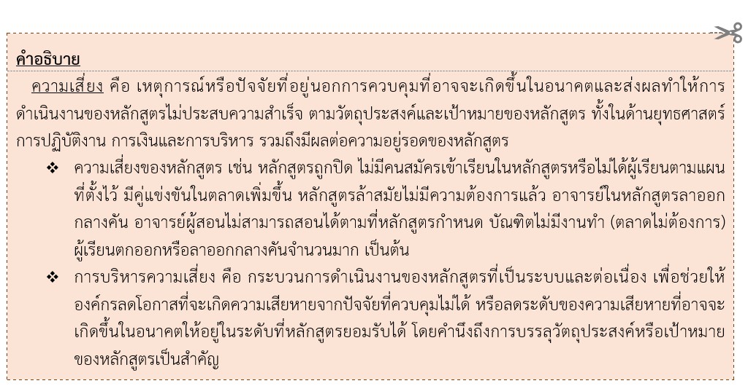
ตัวอย่าง (เพื่อเป็นแนวทางในการจัดทำดังนั้นสามารถปรับได้ตามความเหมาะสมกับหลักสูตร)

ประเด็นความเสี่ยง | แนวทาง/แผนการจัดการความเสี่ยง
- การเปลี่ยนแปลงทางด้านเทคโนโลยีใหม่ๆที่เกิดขึ้นอย่างรวดเร็ว | หลักสูตรเตรียมความพร้อมโดยมีรายวิชา Special Topics ไว้ เพื่อตอบสนองต่อการเปลี่ยนแปลงของเทคโนโลยีเพื่อให้หลักสูตรมีความทันสมัยอยู่เสมอและตอบสนองต่อความต้องการของตลาดแรงงาน
- คู่แข่งมากขึ้น ทำให้รับผู้เรียนไม่ได้ตามแผน หรือรับได้น้อยลง | หลักสูตรมีกิจกรรมเพื่อบรรเทาความเสี่ยง ดังนี้  (1) กิจกรรมการรับนักศึกษาเชิงรุก เช่น เพิ่มช่องทางการประชาสัมพันธ์ผ่าน Social Media, การจัดกิจกรรม Open-house ทั้งแบบประจำปีและแบบเฉพาะกลุ่มเป้าหมาย, การให้โควตาผ่านการจัดค่ายเฉพาะทาง การจัดเวิร์คชอร์ป การแข่งขันทางวิชาการหรือทักษะให้กับเรียนกลุ่มเป้าหมาย เป็นต้น  (2) การแนะแนวการศึกษากับรุ่นน้องโรงเรียนเดิมโดยพี่ศิษย์เก่าของโรงเรียน ซึ่งเป็นกิจกรรมที่หลักสูตรได้ดำเนินการร่วมกับคณะ
- .............................................  ............................................. | ......................................................................................................................................  ......................................................................................................................................

2.3.5.3) การจัดการข้อร้องเรียนและการอุทธรณ์
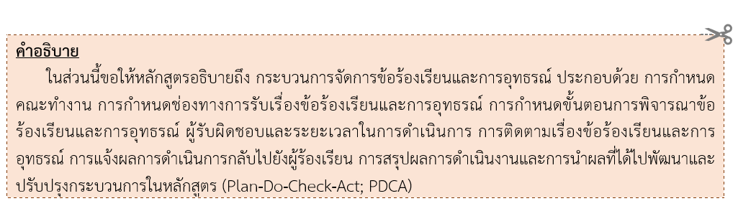
................................................................................................................................................................................................................................................................................................................................................
2.3.5.4) วิธีการสื่อสารข้อมูลหลักสูตรให้กับผู้มีส่วนได้ส่วนเสียของหลักสูตร
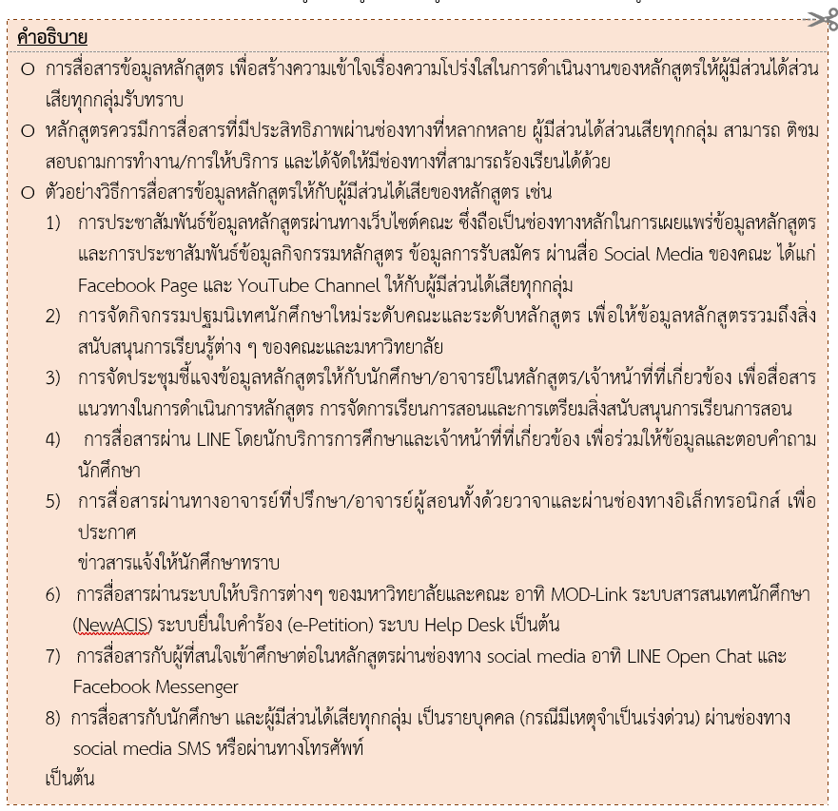
..........................................................................................................................................................................................................................................................................................................................................................
ส่วนที่ 3 รายละเอียดเฉพาะของหลักสูตร (Program Specification)

  - รหัสหลักสูตร:

...............ระบุรหัส 14 หลักในระบบ CHECO..............

  - ชื่อหลักสูตร

(ภาษาไทย) : หลักสูตร…………………… สาขาวิชา...................................................
(ภาษาอังกฤษ) : …………………. of …………………. Program in ……………..................

  - ชื่อปริญญาและสาขาวิชา (ภาษาไทย/ภาษาอังกฤษ)

3.3.1 ชื่อเต็ม (ภาษาไทย) : ……………………….. (……………………………………..) (ภาษาอังกฤษ) : ……………………….. (……………………………………..)
3.3.2 ชื่อย่อ (ภาษาไทย) : ……………………….. (……………………………………..) (ภาษาอังกฤษ) : ……………………….. (……………………………………..)

  - วิชาเอก (ถ้ามี):

- ไม่มี
- มี (ระบุ) ................................................................
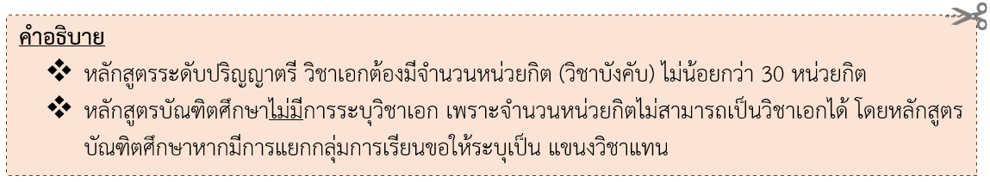

  - จำนวนหน่วยกิตที่เรียนตลอดหลักสูตร:

............. หน่วยกิต
ระดับปริญญาตรี
…….….. หน่วยกิต
ระดับปริญญาโท
แผน 1 (แบบวิชาการ) …….….. หน่วยกิต
แผน 2 (แบบวิชาชีพ) …….….. หน่วยกิต
ระดับปริญญาเอก
แผน 1.1 ผู้เข้าศึกษาที่สำเร็จการศึกษาระดับปริญญาโท …….….. หน่วยกิต
แผน 1.2 ผู้เข้าศึกษาที่สำเร็จการศึกษาระดับปริญญาตรี …….….. หน่วยกิต
แผน 2.1 ผู้เข้าศึกษาที่สำเร็จการศึกษาระดับปริญญาโท …….….. หน่วยกิต
แผน 2.2 ผู้เข้าศึกษาที่สำเร็จการศึกษาระดับปริญญาตรี …….….. หน่วยกิต
  - รูปแบบ:

ปริญญาตรี 4 ปี หรือ ปริญญาตรี 5 ปี
ปริญญาโท 2 ปี แผน 1 (แบบวิชาการ) และ/หรือ แผน 2 (แบบวิชาชีพ)
ปริญญาเอก 3 ปี แผน 1.1 และ แผน 2.1 หรือ ปริญญาเอก 4 ปี แผน 1.2 และแผน 2.2

  - ประเภทของหลักสูตร
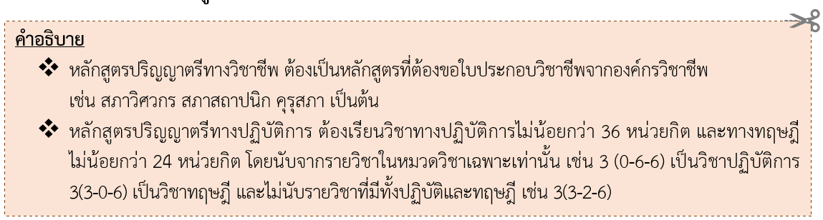

(เลือก 1 ประเภท และลบข้ออื่นที่ไม่เกี่ยวข้องกับหลักสูตรออก)
ระดับปริญญาตรี
- หลักสูตรระดับปริญญาตรีทางวิชาการ
- หลักสูตรระดับปริญญาตรีทางวิชาชีพ
- หลักสูตรระดับปริญญาตรีทางปฏิบัติการ
ระดับปริญญาโท
- หลักสูตรระดับปริญญาโททางวิชาการ
- หลักสูตรระดับปริญญาโททางวิชาชีพ
ระดับปริญญาเอก
- หลักสูตรระดับปริญญาเอกทางวิชาการ

  - มาตรฐานสากลของกลุ่มสาขาวิชาทางการศึกษา (International Standard Classification of Education, ISCED)
1) Broad Field: 06 Information and Communication Technologies (ICTs)
(เทคโนโลยีสารสนเทศและการสื่อสาร)
2) Narrow Field: 061 Information and Communication Technologies (ICTs)
(เทคโนโลยีสารสนเทศและการสื่อสาร)
3) Detail Field: 0612 Database and network design and administration
(ฐานข้อมูลและการออกแบบและการจัดการเครือข่าย)
คำอธิบาย
ขอให้หลักสูตรระบุให้ครบทุกหัวข้อ โดยสามารถดูรายละเอียดเพิ่มเติมเกี่ยวกับรายการจัดแบ่งกลุ่มประเภทการศึกษาตามเกณฑ์มาตรฐานนานาชาติ ปี 2013 ได้ที่ ลิงก์เอกสารการแบ่งกลุ่มสาขาตามระบบของ ISCED 2013
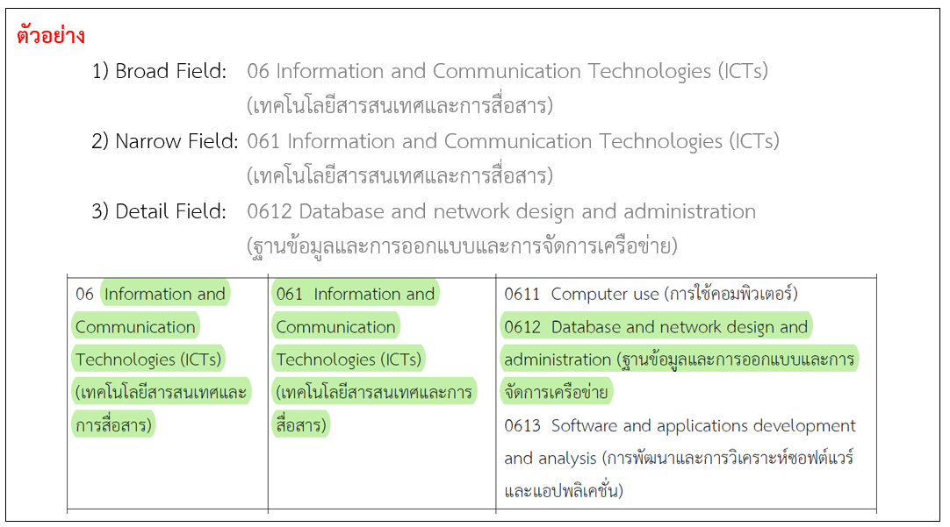

  - ภาษาที่ใช้
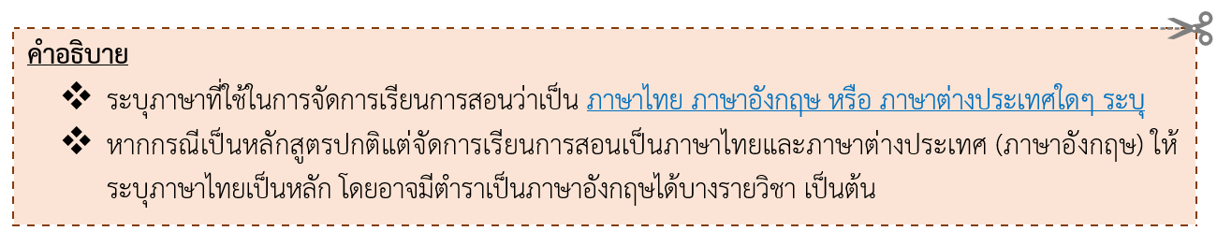

หลักสูตรจัดการศึกษาเป็นภาษา [ภาษาไทย ภาษาอังกฤษ หรือ ภาษาต่างประเทศใด] โดยใช้หนังสือและเอกสารประกอบการสอนที่เป็นภาษา .........................

  - ความร่วมมือกับสถาบันอื่น
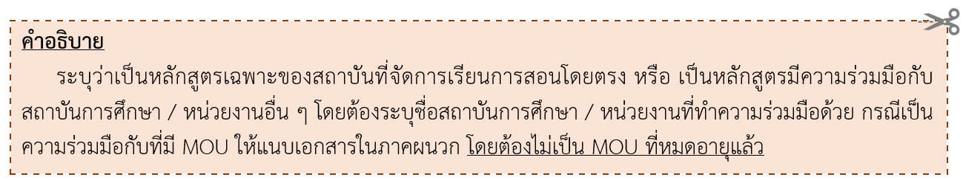

(เลือก 1 ประเภท และลบข้ออื่นที่ไม่เกี่ยวข้องกับหลักสูตรออก)
- เป็นหลักสูตรเฉพาะของสถาบันที่จัดการเรียนการสอนโดยตรง
- เป็นหลักสูตรที่มีความร่วมมือกับสถาบันอื่น ดังนี้
- ความร่วมมือกับสถาบันอื่นที่มี MOU : .......................................................

  - การให้ปริญญาแก่ผู้สำเร็จการศึกษา
.......................................................................................
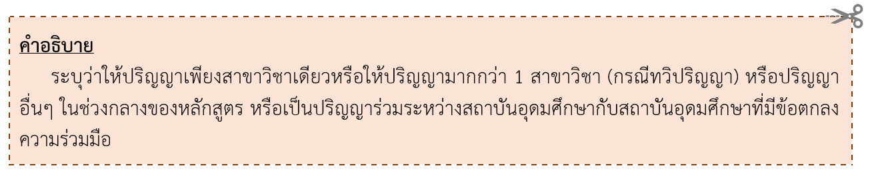

  - สถานที่จัดการเรียน

ภาควิชา………………….. คณะ………………………
มหาวิทยาลัยเทคโนโลยีพระจอมเกล้าธนบุรี พื้นที่การศึกษาบางมด/ บางขุนเทียน/ ราชบุรี

  - วัน-เวลาในการดำเนินการเรียนการสอน


ในวัน-เวลาราชการปกติ (จันทร์ – ศุกร์ เวลา 08.30 – 16.30 น.) และ/หรือ
นอกเวลาราชการ (จันทร์ – ศุกร์ เวลา 18.00 – 20.00 น. และเสาร์–อาทิตย์ เวลา 09.00 - 18.00 น.)
ทั้งนี้ วันเวลาในการดำเนินการเรียนการสอนอาจมีการเปลี่ยนแปลงได้ตามความเหมาะสม
ปฏิทินการศึกษา
ภาคการศึกษาที่ 1 เริ่มเปิดสอนในเดือนสิงหาคม – เดือนธันวาคม
ภาคการศึกษาที่ 2 เริ่มเปิดสอนในเดือนมกราคม – เดือนพฤษภาคม และ
ภาคการศึกษาพิเศษ เริ่มเปิดสอนในเดือนมิถุนายน – เดือนกรกฎาคม (ถ้ามี)

  - ระบบการจัดการศึกษาและระบบการศึกษา
ระบบการจัดการศึกษา
ใช้ระบบทวิภาค โดย 1 ปีการศึกษาแบ่งออกเป็น 2 ภาคการศึกษาปกติ 1 ภาคการศึกษาปกติ
มีระยะเวลาศึกษาไม่น้อยกว่า 15 สัปดาห์
ระบบการศึกษา
- ระบบการศึกษาเป็นแบบชั้นเรียน และ/หรือการใช้สื่ออิเล็กทรอนิกส์
- ระบบอื่นๆ ระบุ ....................................................................................

  - ชื่อ สกุล ตำแหน่งทางวิชาการ และประวัติการศึกษาของอาจารย์ผู้รับผิดชอบหลักสูตร
(เพิ่ม * ประธานหลักสูตร)

ลำดับที่ | ชื่อ-สกุล | คุณวุฒิการศึกษา (สาขาวิชา), สถาบันที่สำเร็จการศึกษา, ประเทศที่สำเร็จการศึกษา (ปีที่สำเร็จการศึกษา)  (เรียงจากคุณวุฒิสูงสุดจนถึงระดับปริญญาตรี)
1 | ดร.สมบัติ เหมาะสม* | Ph.D. (Computer Science) University of Alabama, U.S.A. (2020)  M.Sc. (Computer Science) Vanderbilt University, U.S.A. (1999)  วท.บ. (วิทยาการคอมพิวเตอร์) มหาวิทยาลัยธรรมศาสตร์, ประเทศไทย (2534)
2
3
4
5
  - ชื่อ สกุล ตำแหน่งทางวิชาการ และประวัติของอาจารย์ประจำหลักสูตร
(ให้รวมรายชื่ออาจารย์ผู้รับผิดชอบหลักสูตร และให้ระบุหากได้รับการประเมิน PSF เช่น TH-PSF , KMUTT PSF , UKPSF และอื่น ๆ ที่เกี่ยวข้อง เป็นต้น)

ลำดับที่ | ชื่อ-สกุล | คุณวุฒิ  “ตรง” หรือ “สัมพันธ์”  กับสาขาที่เปิดสอน | อธิบายความเชี่ยวชาญ  ที่สัมพันธ์กับสาขาที่เปิดสอน | การประเมิน PSF
1 | ชื่อ-สกุล | ตรง/สัมพันธ์  (เลือกอย่างใดอย่างหนึ่ง) | ระบุเฉพาะกรณีที่สัมพันธ์กับสาขา  ที่เปิดสอน | ผ่านการประเมิน KMUTT PSF ด้านการเรียนการสอนและสนับสนุนการเรียนรู้ระดับ Competent
2 | ดร.สมบัติ เหมาะสม | ตรง | - | -
3 | ผศ.ดร.สุดสวย แสนดี | สัมพันธ์ | มีความเชี่ยวชาญด้านคอมพิวเตอร์และเทคโนโลยีสารสนเทศ และการสื่อสารและประชาสัมพันธ์ทั้งสื่อแบบออนไลน์และนวัตกรรมสื่อจึงสัมพันธ์กันกับความต้องการของหลักสูตร

  - คุณสมบัติของผู้เข้าศึกษา

1. ต้องระบุว่า “รับนักศึกษาไทย” หรือ “นักศึกษาต่างชาติ” หรือ “รับทั้งนักศึกษาไทยและนักศึกษาต่างชาติ”
2. ระบุคุณลักษณะและคุณสมบัติของผู้เข้าศึกษาที่หลักสูตรตั้งไว้ โดยที่คุณสมบัติและคุณลักษณะของ ผู้เข้าศึกษา ที่หลักสูตรคาดหวังไว้นั้นจะต้องเพียงพอที่จะทำให้ผู้เรียนสามารถจบการศึกษาได้ตามที่หลักสูตรออกแบบไว้
3. คุณลักษณะและคุณสมบัติของผู้เข้าศึกษา สามารถเขียนแยกตามข้อกำหนดของแต่ละแผนการศึกษาได้

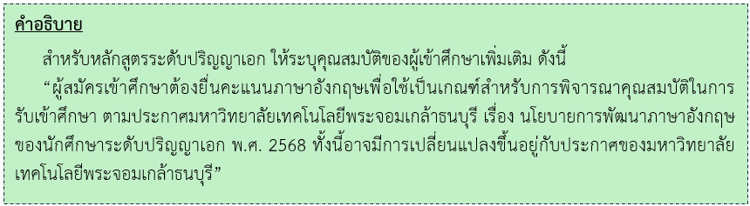
  - สถานภาพของหลักสูตรและการพิจารณาอนุมัติ/เห็นชอบหลักสูตร
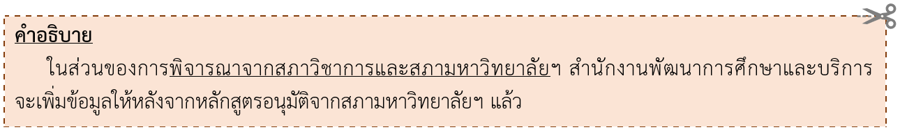

(เลือก 1 ประเภท และลบข้ออื่นที่ไม่เกี่ยวข้องกับหลักสูตรออก)
- หลักสูตรใหม่ กำหนดเปิดสอนเดือน......................................พ.ศ. .......................
ภาคการศึกษาที่................... ปีการศึกษา........................................
- หลักสูตรปรับปรุง กำหนดเปิดสอนเดือน......................................พ.ศ. .......................
ภาคการศึกษาที่................... ปีการศึกษา.......................................
- เริ่มใช้มาตั้งแต่ปี พ.ศ. ........(ระบุปี พ.ศ. ของหลักสูตรนี้ที่เปิดสอนครั้งแรก...........)
- โดยปรับปรุงจากหลักสูตร............ สาขาวิชา................. หลักสูตรใหม่/หลักสูตรปรับปรุง พ.ศ. ......... (ระบุชื่อหลักสูตร/สาขาวิชา ปี พ.ศ. ของหลักสูตรฉบับปัจจุบันก่อนการปรับปรุงครั้งนี้)
ได้พิจารณากลั่นกรองโดยสภาวิชาการ ในการประชุมครั้งที่ ............/.............
เมื่อวันที่................... เดือน............................. พ.ศ. ......................
ได้รับอนุมัติ/เห็นชอบหลักสูตรจากสภามหาวิทยาลัยฯ ในการประชุมครั้งที่ ....................
เมื่อวันที่................... เดือน............................. พ.ศ. ......................

  - ความพร้อมในการเผยแพร่หลักสูตรที่มีคุณภาพและมาตรฐาน
คำอธิบาย
ระยะเวลาการเผยแพร่ควรเป็นระยะเวลาครึ่งหนึ่งของระยะเวลาการจัดการศึกษาของหลักสูตร
สำหรับหลักสูตรครบรอบปรับปรุงเริ่มใช้ 1/2570 ให้ระบุ “ปีการศึกษาที่หลักสูตรพร้อมเผยแพร่” ดังนี้
ปริญญาตรี หลักสูตร 4 ปี = ปีการศึกษา 2571 หรือ หลักสูตร 5 ปี = ปีการศึกษา 2572
ปริญญาโท หลักสูตร 2 ปี = ปีการศึกษา 2570
ปริญญาเอก หลักสูตร 3-5 ปี = ปีการศึกษา 2571

หลักสูตรมีความพร้อมเผยแพร่คุณภาพและมาตรฐานตามมาตรฐานคุณวุฒิระดับอุดมศึกษา พ.ศ. 2565 ในปีการศึกษา ...................................

  - อาชีพที่สามารถประกอบได้หลังสำเร็จการศึกษา
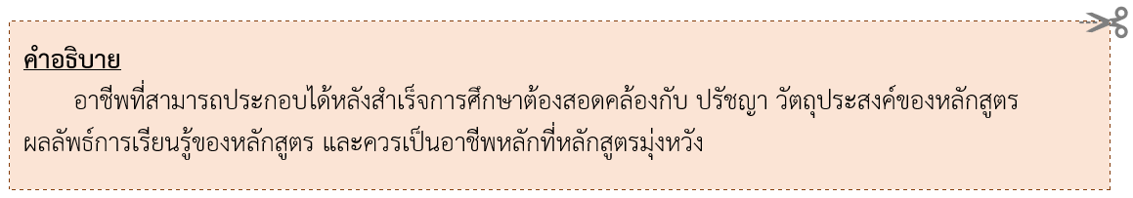
(1) …………………………………………………………………………………………….………..
(2) ………………………………………………………………………………………….…………..
(3) ………………………………………………………….………………………………………….

ส่วนที่ 4 ภาคผนวก
ภาคผนวก ก | ความคิดเห็นของผู้ทรงคุณวุฒิภายนอกและการดำเนินการตามคำแนะนำ
ภาคผนวก ข | รายละเอียดของหน่วยการเรียนรู้ (Unit of Learning) ในหลักสูตร
ภาคผนวก ข1 | รายละเอียดหน่วยการเรียนรู้ วิชาศึกษาทั่วไป /วิชาพื้นฐานทางวิศวกรรมศาสตร์/วิชาพื้นฐานทางวิทยาศาสตร์และคณิตศาสตร์
ภาคผนวก ข2 | รายละเอียดหน่วยการเรียนรู้ของวิชาในหลักสูตร
ภาคผนวก (ข2.1) | รายละเอียดหน่วยการเรียนรู้: รูปแบบรายวิชา
ภาคผนวก (ข2.2) | รายละเอียดเส้นทางการเรียนรู้ (Learning Pathway)และรายวิชารูปแบบ OBEM
 | ก) รายวิชารูปแบบ OBEM ที่เป็นส่วนหนึ่งใน Learning Pathway
 | ข) รายวิชารูปแบบ OBEM ที่ไม่เป็นส่วนหนึ่งใน Learning Pathway
ภาคผนวก ค | ประวัติอาจารย์ประจำหลักสูตรและเจ้าหน้าที่ในหลักสูตร
ภาคผนวก ค1 | ประวัติอาจารย์ประจำหลักสูตร
ภาคผนวก ค2 | ประวัติเจ้าหน้าที่ในหลักสูตร
ภาคผนวก ง | คำสั่งแต่งตั้งคณะกรรมการพัฒนา/ ปรับปรุงหลักสูตร
ภาคผนวก จ | ระเบียบมหาวิทยาลัยเทคโนโลยีพระจอมเกล้าธนบุรี ว่าด้วยการศึกษาระดับปริญญาตรี/ บัณฑิตศึกษา
ภาคผนวก ฉ | ความร่วมมือกับสถาบันอื่น (ถ้ามี)
ภาคผนวก ช | ตารางการเปรียบเทียบรายวิชาระหว่างหลักสูตรเดิมและหลักสูตรปรับปรุง (กรณีหลักสูตรปรับปรุง)

ภาคผนวก ก ความคิดเห็นของผู้ทรงคุณวุฒิภายนอกและการดำเนินการตามคำแนะนำ
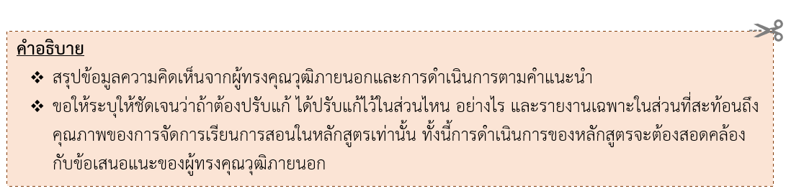
ตัวอย่างการนำเสนอ
ชื่อ-สกุล ……………………………………………........................................................…………….
ตำแหน่ง .................................................................................................................................................
สังกัด ……………………………….............................................................................................……
ผู้ทรงคุณวุฒิด้าน ..(บทบาทของผู้ทรงคุณวุฒิตามที่ได้รับอนุมัติจากสภาวิชาการ เช่น ด้านวิชาการ เป็นต้น)..
เห็นด้วยกับรายละเอียดของหลักสูตร แต่มีข้อเสนอแนะดังนี้

ข้อเสนอแนะ | การดำเนินการของหลักสูตร
ข้อมูลที่ไม่ควรนำมาเขียน เนื่องจากเป็นข้อเสนอแนะที่ไม่สะท้อนถึงคุณภาพของการจัดการเรียนการสอน ตัวอย่างเช่น  1. ชื่อรายวิชา xxx123 ในหน้า 23 ไม่ตรงกับหน้าที่ 145  2. พบตัวสะกดผิดจำนวนมาก | 1. หลักสูตรปรับแก้ให้ตรงกันทั้งฉบับแล้ว  2. หลักสูตรแก้ไขตัวสะกดแล้วทั้งเล่ม
ข้อเสนอแนะ | การดำเนินการของหลักสูตร
ตัวอย่างที่ดี เช่น  หลักสูตรควรเพิ่มเติมการฝึกทักษะการสื่อสารและการนำเสนอผลงานให้กับผู้เรียน | หลักสูตรดำเนินการโดยเพิ่มรายวิชา XXX และรายวิชาYYY ที่เน้นการฝึกทักษะการนำเสนองานให้กับผู้เรียนทุกคน รวมทั้งขอให้ทุกรายวิชาสอดแทรกกิจกรรมการเรียนการสอนที่ช่วยพัฒนาทักษะการสื่อสารและนำเสนอผลงานให้ผู้เรียน

ภาคผนวก ข รายละเอียดหน่วยการเรียนรู้ (Unit of Learning) ของหลักสูตร

ภาคผนวก ข1) รายละเอียดหน่วยการเรียนรู้ วิชาศึกษาทั่วไป /วิชาพื้นฐานทางวิศวกรรมศาสตร์/
วิชาพื้นฐานทางวิทยาศาสตร์และคณิตศาสตร์
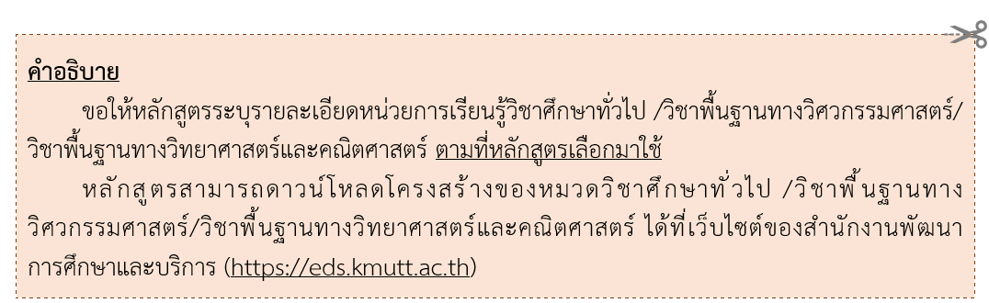
รหัสวิชา .............................................................
ชื่อรายวิชา (ภาษาไทย): .............................................................................................................
(ภาษาอังกฤษ): .............................................................................................................

จำนวนหน่วยกิต: ......... 3(3-0-6) .......
ประเภทของรายวิชา: o วิชาบังคับ o วิชาเลือก
เงื่อนไขของรายวิชา (ถ้ามี):
- รายวิชาที่บังคับก่อน: ......... ไม่มี / มี ...(ให้ระบุรหัสวิชาและชื่อรายวิชา).......
- รายวิชาที่บังคับร่วม: ......... ไม่มี / มี ...(ให้ระบุรหัสวิชาและชื่อรายวิชา).......
- อื่นๆ (ระบุ): ...............................................................................................................
........เช่น เปิดสอนให้เฉพาะหลักสูตรนี้เท่านั้น/เฉพาะชั้นปีที่ 4 ............
คำอธิบายรายวิชา:
(ภาษาไทย): .........................................................................................................................................
(ภาษาอังกฤษ): .......................................................................................................................................
ผลลัพธ์การเรียนรู้ระดับรายวิชา (Learning Outcome):
[หากเป็นรายวิชาที่เปิดสอนนอกหลักสูตร ขอให้ระบุ Learning Outcome ภาษาอังกฤษด้วย]
- .........................................................................................................
- ..........................................................................................................

ภาคผนวก ข2 รายละเอียดหน่วยการเรียนรู้ของวิชาในหลักสูตร
ภาคผนวก ข(2.1) รายละเอียดหน่วยการเรียนรู้: รูปแบบรายวิชา
รหัสวิชา ................MMD123..........................
ชื่อรายวิชา (ภาษาไทย): .............................................................................................................
(ภาษาอังกฤษ): .............................................................................................................

จำนวนหน่วยกิต: ......... x(x-x-x).......
ประเภทของรายวิชา: o วิชาบังคับ o วิชาเลือก
เงื่อนไขของรายวิชา (ถ้ามี):
- รายวิชาที่บังคับก่อน: ......... ไม่มี / มี ...(ให้ระบุรหัสวิชาและชื่อรายวิชา).......
- รายวิชาที่บังคับร่วม: ......... ไม่มี / มี ...(ให้ระบุรหัสวิชาและชื่อรายวิชา).......
- อื่นๆ (ระบุ): ...............................................................................................................
........เช่น เปิดสอนให้เฉพาะหลักสูตรนี้เท่านั้น/ เฉพาะชั้นปีที่ 4 ............
คำอธิบายรายวิชา:
(ภาษาไทย): .........................................................................................................................................
(ภาษาอังกฤษ): ...................................................................................................................................
ผลลัพธ์การเรียนรู้ระดับรายวิชา (Learning Outcome):
[จำนวน CLOs ต้องไม่เกินจำนวนหน่วยกิตของรายวิชานั้น และหากเป็นรายวิชาที่เปิดสอนนอกหลักสูตร ขอให้ระบุ
Learning Outcome ภาษาอังกฤษด้วย]
- .........................................................................................................
- .........................................................................................................

ภาคผนวก ข(2.2) รายละเอียดเส้นทางการเรียนรู้ (Learning Pathway) และรายวิชารูปแบบ OBEM
ชื่อเส้นทางการเรียนรู้ที่ 1 : ......................................................
คำอธิบายเพื่อแนะนำเส้นทางการเรียนรู้:
(อธิบายเพื่อแนะนำเส้นทางการเรียนรู้นี้ว่ามีวัตถุประสงค์อย่างไร เหมาะสำหรับผู้เรียนกลุ่มใด และผู้เรียนจะได้รับสมรรถนะ (Competence) และความสามารถ (Ability) ใดบ้าง จากเส้นทางการเรียนรู้นี้)
...............................................................................................................................................................................
...............................................................................................................................................................................................
ผลลัพธ์การเรียนรู้ของเส้นทางการเรียนรู้
......ระบุว่า เมื่อจบเส้นทางการเรียนรู้นี้ผู้เรียนสามารถจะได้รับ สมรรถนะหลัก/ความสามารถ ในภาพรวม เพื่อไปทำงานหรือทำสิ่งใดสิ่งหนึ่งต่อได้...........................................................................................................................
...............................................................................................................................................................................................

ทั้งนี้ ประกอบด้วย ผลลัพธ์การเรียนรู้ตามกรอบมาตรฐานคุณวุฒิระดับอุดมศึกษาแห่งชาติ (TQF) ดังนี้
(ระบุเป็น keyword หรือคำสั้น ๆ ที่เป็นองค์รวมของเส้นทางการเรียนรู้)
K-Knowledge: ....................................................................................................................
S-Skills: ...............................................................................................................................
E-Ethics: .............................................................................................................................
C-Characters: ....................................................................................................................
คุณสมบัติของผู้เรียนก่อนเข้าศึกษาเส้นทางการเรียนรู้ :
(อธิบายโดยสังเขป เพื่อเป็นข้อมูลประกอบการพิจารณารับผู้เรียน เช่น วุฒิการศึกษา อาชีพ ประสบการณ์การทำงาน(ที่เกี่ยวข้อง) เป็นต้น หรือให้อยู่ในดุลยพินิจของคณะกรรมการประจำหลักสูตร)
...............................................................................................................................................................................................
...............................................................................................................................................................................................
เส้นทางการเรียนรู้ประกอบด้วยรายวิชารูปแบบ OBEM ดังนี้
No. | รายวิชารูปแบบ OBEM | หมวดวิชา | หน่วยกิต
1 |  | วิชาบังคับ | 1(1-0-2)
2 |  | วิชาเลือก
3
ข้อกำหนดการเรียนรู้ : (ถ้ามี)
……………………………………………………………………………………………………
ตัวอย่างเช่น
- ผู้เรียนจะต้องบรรลุผลลัพธ์การเรียนรู้ระดับรายวิชาครบทุกรายวิชาตามเส้นทางการเรียนรู้นี้ จึงจะได้รับ การรับรองตามรูปแบบที่หลักสูตรกำหนดไว้ และสามารถเก็บสะสมหน่วยกิต เพื่อนำมาเทียบโอนวิชาในหลักสูตรเพื่อการเรียนการสอนในหลักสูตรระดับปริญญาได้ ทั้งนี้ให้ขึ้นอยู่กับเงื่อนไขการเทียบโอนของหลักสูตรที่ขอเทียบโอนและเป็นไปตามระเบียบของมหาวิทยาลัย
- ผู้เรียนจะต้องบรรลุผลลัพธ์การเรียนรู้ของรายวิชาวิชาบังคับก่อน ที่กำหนดในเส้นทางการเรียนรู้นี้ก่อน จึงจะสามารถเรียนรายวิชาตัวถัดไปในเส้นทางการเรียนรู้ได้ (กรณีที่มีการกำหนดรายวิชาบังคับก่อน)
- ผู้เรียนต้องเรียนตามลำดับในเส้นทางการเรียนรู้/ ผู้เรียนสามารถเลือกเรียนวิชาในเส้นทางการเรียนรู้ได้ตามความสะดวก

- รายวิชารูปแบบ OBEM ที่เป็นส่วนหนึ่งใน Learning Pathway จำนวน ........ รายวิชา
คำแนะนำ การกำหนด Learning Outcome และ Rubric
- การกำหนด Learning Outcome รายวิชารูปแบบ OBEM ต้องมีเพียง 1 Learning Outcome และอยู่ในระดับประยุกต์ใช้ได้ (Apply) ขึ้นไป (ทั้งนี้ หลักสูตรอาจระบุ sub LO เพิ่มเติมได้ เพื่อความชัดเจนในการวัดผลลัพธ์การเรียนรู้ แต่ขอให้ กำหนด Rubric เพียง 1 ชุด 5 ระดับ ที่สอดคล้องกับ Learning Outcome หลัก)
- รูปแบบการเขียน Learning Outcome ประกอบด้วย Action Verb + Object + Qualifying Phase เพื่อให้สามารถวัดและประเมินสิ่งที่ผู้เรียนแสดงออกมาได้อย่างชัดเจน ซึ่งไม่ควรใช้คำกริยาที่ไม่สะท้อนการทำได้ทำเป็น เช่น “มี” “ตระหนัก” “รู้” “รู้จัก” “เข้าใจ” “มีความเข้าใจ” เป็นต้น
- การกำหนดเกณฑ์การประเมินผลการเรียนรู้ (Rubric) ต้องกำหนดให้ครบทั้ง 5 ระดับ โดยเกณฑ์ขั้นต่ำในระดับที่ผู้สอนยอมรับให้ผ่านได้ (threshold) หรือผู้เรียนสามารถบรรลุผลลัพธ์การเรียนรู้ตามที่คาดหวัง (Meet Expectation) ที่ Level 3 ให้สอดคล้องกับ Learning Outcome
- การกำหนด Rubric ทั้ง 5 ระดับ ควรใช้ Action Verb ตัวเดียวกัน และเพิ่มเติมส่วนขยาย (how well) ที่จะสามารถวัดสมรรถนะของผู้เรียนว่าทำได้ ทำเป็นในระดับที่แตกต่างกัน และต้องสอดคล้องกับ Learning Outcome
- การกำหนด Rubric ไม่ควรใช้คำที่ต้องการการตีความต่อ หรือไม่สามารถวัดความสามารถได้ชัดเจน เช่น “ดี” “พอใช้” “บางส่วน” “ส่วนมาก” “ส่วนน้อย” เป็นต้น อีกทั้ง Rubric Lv. 1 ไม่ควรเขียน rubric ในเชิงลบ เช่น ผู้เรียนไม่สามารถทำอะไรได้เลย เป็นต้น
- ไม่กำหนด Rubric โดยใช้ Action Verb ที่เป็นลักษณะของการไต่ระดับกัน ตาม bloom's taxonomy เช่น Lv.1 remember Lv.2 understand Lv.3 apply Lv.4 analyze Lv.5 Evaluate/create เป็นต้น

รหัสรายวิชา ....................OBE10101.................
ชื่อรายวิชา (ภาษาไทย): .............................................................................................................
(ภาษาอังกฤษ): .........................................................................................................

จำนวนหน่วยกิต: ......... x(x-x-x) .......

จำนวนเวลาที่ใช้ในการจัดการเรียนรู้ ............ ชั่วโมง
ประเภทของรายวิชา: o วิชาบังคับ o วิชาเลือก
เงื่อนไขของรายวิชา (ถ้ามี):
- รายวิชาที่บังคับก่อน: ........ ไม่มี / มี ...(ให้ระบุรหัสวิชาและชื่อรายวิชา).......
- รายวิชาที่บังคับร่วม: ......... ไม่มี / มี ...(ให้ระบุรหัสวิชาและชื่อรายวิชา).......
- อื่นๆ (ระบุ): ...............................................................................................................
คำอธิบายรายวิชา:
(ภาษาไทย): .........................................................................................................................................
(ภาษาอังกฤษ): .......................................................................................................................................
ผลลัพธ์การเรียนรู้ระดับรายวิชา (Learning Outcome):
[รายวิชารูปแบบ OBEM จะมี LO เพียง 1 ข้อเท่านั้น]
(ภาษาไทย): ................................................................................................................................
(ภาษาอังกฤษ): ........กรณีเป็นรายวิชาที่เปิดสอนให้กับหลักสูตรภาษาอังกฤษ/ นานาชาติ............
เกณฑ์การประเมินผลลัพธ์การเรียนรู้ (Rubric) สำหรับรายวิชารูปแบบ OBEM
ระดับ  (Level) | คำอธิบายความสามารถเพื่อใช้ในการประเมินผลผู้เรียน  (Performance Criteria)
Level 1
Level 2
Level 3*
Level 4
Level 5

- รายวิชารูปแบบ OBEM ที่ไม่เป็นส่วนหนึ่งใน Learning Pathway จำนวน ........ รายวิชา
รหัสรายวิชา ....................CRM10101.................
ชื่อรายวิชา (ภาษาไทย): .............................................................................................................
(ภาษาอังกฤษ): .........................................................................................................

จำนวนหน่วยกิต: ......... x(x-x-x) .......

จำนวนเวลาที่ใช้ในการจัดการเรียนรู้ ............ ชั่วโมง
ประเภทของรายวิชา: o วิชาบังคับ o วิชาเลือก
เงื่อนไขของรายวิชา (ถ้ามี):
- รายวิชาที่บังคับก่อน: ........ ไม่มี / มี ...(ให้ระบุรหัสวิชาและชื่อรายวิชา).......
- รายวิชาที่บังคับร่วม: ......... ไม่มี / มี ...(ให้ระบุรหัสวิชาและชื่อรายวิชา).......
- อื่นๆ (ระบุ): ...............................................................................................................
คำอธิบายรายวิชา:
(ภาษาไทย): .........................................................................................................................................
(ภาษาอังกฤษ): .......................................................................................................................................
ผลลัพธ์การเรียนรู้ระดับรายวิชา (Learning Outcome):
[รายวิชารูปแบบ OBEM จะมี LO เพียง 1 ข้อเท่านั้น]
(ภาษาไทย): ................................................................................................................................
(ภาษาอังกฤษ): ........กรณีเป็นรายวิชาที่เปิดสอนให้กับหลักสูตรภาษาอังกฤษ/นานาชาติ..............
เกณฑ์การประเมินผลลัพธ์การเรียนรู้ (Rubric) สำหรับรายวิชารูปแบบ OBEM
ระดับ  (Level) | คำอธิบายความสามารถเพื่อใช้ในการประเมินผลผู้เรียน  (Performance Criteria)
Level 1
Level 2
Level 3*
Level 4
Level 5

ภาคผนวก ค ประวัติอาจารย์ประจำหลักสูตรและเจ้าหน้าที่ในหลักสูตร

ภาคผนวก ค1 ประวัติอาจารย์ประจำหลักสูตร
ชื่อ - สกุล ภาษาไทย ..........................................................
ชื่อ – สกุล ภาษาอังกฤษ ........................................................
- ประวัติการศึกษา
ปี พ.ศ. ......... ปร.ด. (………………………..), มหาวิทยาลัย……………...…., ประเทศไทย
ปี ค.ศ. .......... M.S. (………………………..), University of …………………., U.S.A.
ปี ค.ศ. .......... B.S. (………………………..), University of …….....…………., U.S.A.
คุณวุฒิและสาขาวิชา
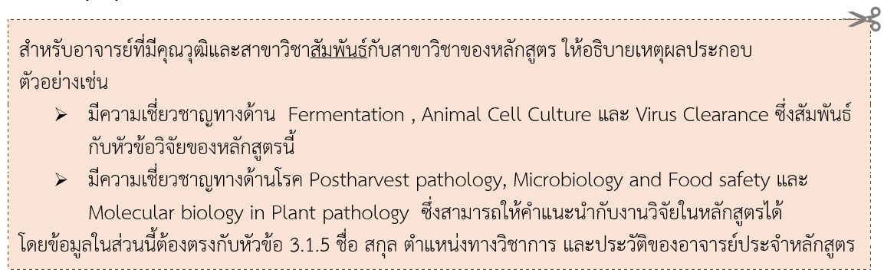

คุณวุฒิและสาขาวิชาตรงกับสาขาวิชาของหลักสูตร
คุณวุฒิและสาขาวิชาสัมพันธ์กับสาขาวิชาของหลักสูตร (อธิบาย) .....................

- ผลงานทางวิชาการย้อนหลัง 5 ปี

กลุ่ม 1 งานวิจัย (เฉพาะ 1.1 และ 1.2 ต้องระบุว่าสามารถสืบค้นได้จากฐานข้อมูลใดตามประกาศ ก.พ.อ. เช่น Scopus, Web of Science ฯลฯ)
  - International journal (ค่าน้ำหนัก 1)
.................................................................................................................
  - National Journal (ค่าน้ำหนัก 0.4)
.................................................................................................................
  - International Conference (ค่าน้ำหนัก 0.4)
.................................................................................................................
  - National Conference (ค่าน้ำหนัก 0.2)
.................................................................................................................

กลุ่ม 2 ผลงานทางวิชาการในลักษณะอื่น
  - ผลงานทางวิชาการเพื่ออุตสาหกรรม
.................................................................................................................
  - ผลงานวิชาการเพื่อพัฒนาการเรียนการสอนและการเรียนรู้
.................................................................................................................
  - ผลงานวิชาการเพื่อพัฒนานโยบายสาธารณะ
.................................................................................................................
  - กรณีศึกษา (Case Study)
.................................................................................................................
  - งานแปล
.................................................................................................................
  - พจนานุกรม สารานุกรม นามานุกรม และงานวิชาการในลักษณะเดียวกัน
.................................................................................................................
  - ผลงานสร้างสรรค์ด้านวิทยาศาสตร์และเทคโนโลยี
.................................................................................................................
  - ผลงานสร้างสรรค์ด้านสุนทรียะ ศิลปะ
.................................................................................................................
  - สิทธิบัตร
.................................................................................................................
  - ซอฟต์แวร์
.................................................................................................................

กลุ่ม 3 ผลงานวิชาการรับใช้สังคม
.................................................................................................................

กลุ่ม 4
4.1 ตำรา
.................................................................................................................
4.2 หนังสือ
.................................................................................................................
4.3 บทความทางวิชาการ
................................................................................................................

คำแนะนำ
- ระบุผลงานที่สัมพันธ์กับสาขาวิชา และเป็นผลงานที่ทันสมัยเพียง 3-5 รายการ โดยตัดประเภทหัวข้อที่ไม่ได้ระบุผลงานออก
- กรอกข้อมูลให้ครบถ้วนตามหลักการเขียนบรรณานุกรม ดูรายละเอียดคู่มือการเขียนผลงานทางวิชาการตามรูปแบบบรรณานุกรม ได้ที่เว็บไซต์ EDS
ตัวอย่างรูปแบบการเขียน ประเภทบทความในวารสาร
ชื่อผู้แต่ง. (ปีที่พิมพ์). “ชื่อบทความ”, ชื่อเต็มของวารสาร. ปีที่ (vol.), ฉบับที่หรือเล่มที่ (No.), หน้า. (สืบค้นได้จากฐานข้อมูล TCI……)
รูปแบบการเขียนผลงานรูปแบบอื่นๆ สามารดูเพิ่มเติมได้จากคู่มือการเขียนผลงานทางวิชาการ
- ผลงานที่ระบุต้องมีรูปแบบและการเผยแพร่สอดคล้องตามประกาศ ก.พ.อ.
- ผลงาน 1.1-1.4 ต้องระบุว่าสามารถสืบค้นได้จากฐานข้อมูลใดตามประกาศ ก.พ.อ. เช่น Scopus,
Web of Science ฯลฯ
- แยกประเภทของผลงานให้ชัดเจน ดูประเภทของผลงานทางวิชาการตามแนบท้ายประกาศ ก.พ.อ.
เรื่อง หลักเกณฑ์และวิธีการพิจารณาแต่งตั้งบุคคลให้ดำรงตำแหน่ง ผู้ช่วยศาสตราจารย์
รองศาสตราจารย์ และศาสตราจารย์ ”
- ผลงานที่เป็นการเผยแพร่ในการประชุมทางวิชาการระดับนานาชาติและระดับชาติ (International Conference and National Conference) ตั้งแต่ปี พ.ศ. 2565 เป็นต้นมา ต้องมาจากการประชุม
โดยสมาคมวิชาการหรือวิชาชีพด้วย ตามประกาศ ก.พ.อ. และต้องระบุว่าการประชุมวิชาการนั้น ๆ ดำเนินการจัดโดยหน่วยงานใดให้ครบถ้วน กรณีที่มีผู้จัดงานมากกว่า 10 หน่วยงานขึ้นไปให้ระบุเฉพาะผู้จัดงานหลักอย่างน้อย 5 หน่วยงาน รวมทั้งแนบหน้าปกหนังสือรวมเล่มบทความทางวิชาการ (Proceedings) ประกอบแนบท้ายผลงานนั้นๆ
บทความในรายงานการประชุมทางวิชาการ
ชื่อผู้แต่ง. (ปีที่พิมพ์). “ชื่อบทความ”, ชื่อการประชุม. ครั้งที่ประชุม (ถ้ามี), วันเดือนปี ที่ประชุม, สถานที่ประชุม, หน้า. [การประชุมจัดโดย...............]
ตัวอย่างการเขียน
“นิติชัย เหลืองอร่าม, กูสกานา กูบาฮา และรุ่งโรจน์ สงค์ประกอบ. (2565). “การประเมินความเป็นไปได้ในการนำเเบตเตอรี่ลิเทียม-ไอออนจากรถยนต์ไฟฟ้ากลับมาใช้ใหม่เป็นระบบกักเก็บพลังงานร่วมกับพลังงานเเสงอาทิตย์แบบติดตั้งบนหลังคาในประเทศไทย”, การประชุมทางวิชาการของมหาวิทยาลัยเกษตรศาสตร์ ครั้งที่ 60, 21-23 กุมภาพันธ์ 2565, มหาวิทยาลัยเกษตรศาสตร์ บางเขน, กรุงเทพฯ, ประเทศไทย, หน้า 196-204.”[การประชุมจัดโดยมหาวิทยาลัยเกษตรศาสตร์ร่วมกับกระทรวงการอุดมศึกษาฯ, กระทรวงเกษตรและสหกรณ์, กระทรวงศึกษาธิการ, กระทรวงเทคโนโลยีสารสนเทศและการสื่อสาร, สำนักงานคณะกรรมการส่งเสริมวิทยาศาสตร์ วิจัยและนวัตกรรม, สำนักงานการวิจัยแห่งชาติ, เครือข่ายวิจัยประชาชื่น]


3. ภาระงาน
3.1) ภาระงานในปัจจุบัน
- ภาระงานระดับปริญญาตรี/ บัณฑิตศึกษา (รวมโครงงาน/ วิทยานิพนธ์/ การค้นคว้าอิสระ)

รหัสวิชา | ชื่อวิชา | หน่วยกิต | ชั่วโมงภาระงาน/ปีการศึกษา (โดยประมาณ)
- ภาระงานอื่นๆ (ถ้ามี)
.............................................................................................................................................................................
.............................................................................................................................................................................

3.2) ภาระงานในหลักสูตรนี้
- ภาระงานระดับปริญญาตรี/ บัณฑิตศึกษา (รวมโครงงาน/ วิทยานิพนธ์/ การค้นคว้าอิสระ)

รหัสวิชา | ชื่อวิชา | หน่วยกิต | ชั่วโมงสอน/ปีการศึกษา (โดยประมาณ)

- ประสบการณ์การทำงาน/ประสบการณ์ด้านปฏิบัติการ
(เฉพาะกรณีหลักสูตรระดับปริญญาตรี ประเภทวิชาชีพหรือปฏิบัติการ)
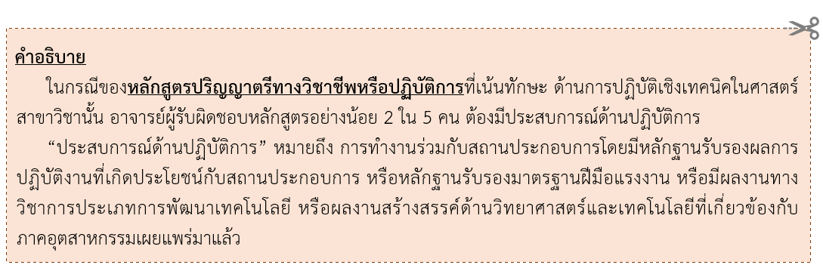
.............................................................................................................................................................. ...............................................................................................................................................................

ภาคผนวก ค 2 ประวัติเจ้าหน้าที่ในหลักสูตร
รายชื่อเจ้าหน้าที่ในหลักสูตร เช่น จนท.ห้องปฏิบัติการ/จนท.โรงประลอง/ครูช่าง

ลำดับ | ชื่อ - สกุล | ประวัติการศึกษาทั้งหมด | ภาระงานที่รับผิดชอบ

ภาคผนวก ง คำสั่งแต่งตั้งคณะกรรมการพัฒนา/ปรับปรุงหลักสูตร
(แนบท้ายเล่มทุกครั้งก่อนเสนอให้มหาวิทยาลัยพิจารณา)
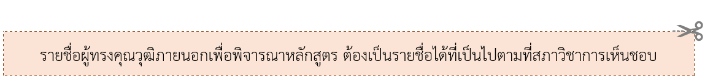

ภาคผนวก จ ระเบียบมหาวิทยาลัยเทคโนโลยีพระจอมเกล้าธนบุรีว่าด้วยการศึกษา
ระดับปริญญาตรี/บัณฑิตศึกษา
(แนบท้ายเล่มทุกครั้งก่อนเสนอให้มหาวิทยาลัยพิจารณา)

ภาคผนวก ฉ ความร่วมมือกับสถาบันอื่น (ถ้ามี)
(แนบท้ายเล่มทุกครั้งก่อนเสนอให้มหาวิทยาลัยพิจารณา)
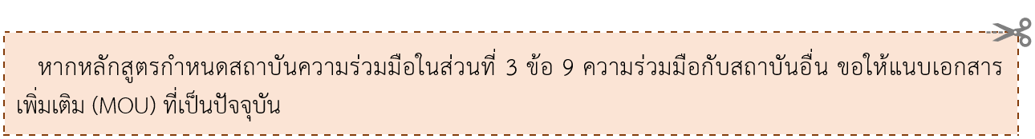

ภาคผนวก ช ตารางการเปรียบเทียบรายวิชาระหว่างหลักสูตรเดิมและหลักสูตรปรับปรุง (กรณีหลักสูตรปรับปรุง)
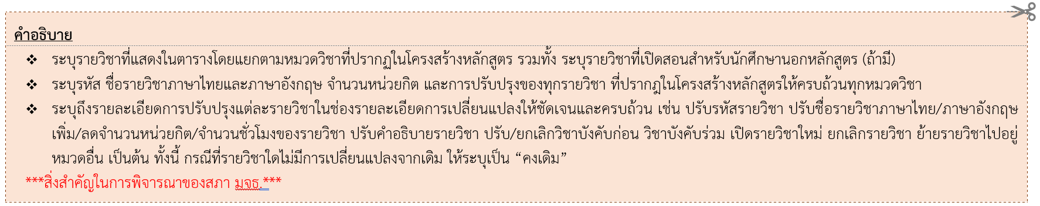

ตัวอย่าง
หลักสูตรปรับปรุง/ใหม่  ฉบับปี พ.ศ. 256… (เดิม) | หน่วยกิต | หลักสูตรปรับปรุง  ฉบับปี พ.ศ. 256… (ใหม่) | หน่วยกิต | รายละเอียดการเปลี่ยนแปลง
ระบุรายวิชาแยกตามหมวดวิชาที่ปรากฏในโครงสร้างหลักสูตร | X (x-x-x) | ระบุรายวิชาแยกตามหมวดวิชาที่ปรากฏในโครงสร้างหลักสูตร | X (x-x-x) | - ระบุการเปลี่ยนแปลงให้ชัดเจน เช่น  - ปรับรหัสรายวิชา  - ปรับชื่อรายวิชาภาษาไทย/ภาษาอังกฤษ  - เพิ่ม/ลดจำนวนหน่วยกิต/ชั่วโมงของรายวิชา  - ปรับคำอธิบายรายวิชา  - ปรับ/ยกเลิกวิชาบังคับก่อน วิชาบังคับร่วม  - เปิดรายวิชาใหม่  - ยกเลิกรายวิชา  - ย้ายรายวิชาไปอยู่หมวดอื่น (XXXxxx)  เป็นต้น  - กรณีที่ไม่มีการเปลี่ยนแปลง ให้ระบุเป็น “คงเดิม”
ระบุรายวิชาที่เปิดสอนสำหรับนักศึกษานอกหลักสูตร (ถ้ามี) | X (x-x-x) | ระบุรายวิชาที่เปิดสอนสำหรับนักศึกษานอกหลักสูตร (ถ้ามี) | X (x-x-x)
DT 130 การทำโครงงานเบื้องต้น  (Project Introduction) | 3 (0-6-6) | DT 130 การทำโครงงานเบื้องต้น  (Project Introduction) | 4 (0-8-4) | - ปรับเพิ่มจำนวนหน่วยกิต  - ย้ายมาจากกลุ่ม ข.5) กลุ่มวิชาโครงงาน
INA 211 สี วัสดุและการแสดงภาพทางสถาปัตยกรรมภายใน  (Color, Materials and Presentation) | 3 (1-4-6) | INA 21101 ความรู้เบื้องต้นเกี่ยวกับทฤษฎีและการใช้งานสี  (Introduction of Color Theory and Usability) | 1 (1-0-2) | ปรับรายวิชาเป็นรูปแบบ OBEM และปรับปรุงเนื้อหารายวิชา
 |  | INA 21102 ความรู้เบื้องต้นเกี่ยวกับทฤษฎีและ  การใช้งานวัสดุทางสถาปัตยกรรมภายใน  (Introduction of Material Theory and Usability) | 1 (0-2-2)
 |  | INA 21103 การประยุกต์ใช้สีและวัสดุในงานสถาปัตยกรรมภายใน  (Color and Material Application in Interior Architecture) | 1 (0-2-2)

